BÁO CÁO ĐỒ ÁN KIỂM THỬ
ỨNG DỤNG CHẤM CÔNG NHÂN VIÊN



Nhóm sinh viên thực hiện:

Họ Và Tên | MSSV | Chức vụ
Lê Nguyễn Huỳnh Sơn | 1451010161 | Nhóm trưởng
Đoàn Hồng Ngọc | 1451010117 | Thành viên
Trần Văn Đạt | 1451010041 | Thành viên

GVHS:ThS. Dương Hữu Thành

Version 4.0
Revision History

Date | Version | Description | Author
18/1/2018 | 1.0 | Khảo sát, phỏng vấn khách hàng, xác định yêu cầu, lên ý tưởng cho các chức năng | Trần Văn Đạt  Lê Nguyễn Huỳnh Sơn  Đoàn Hồng Ngọc
19/1/2018 | 2.0 | Tạo ứng dụng dựa trên các chức năng đã đề ra. | Lê Nguyễn Huỳnh Sơn
27/1/2018 | 3.0 | Vẽ sơ đồ Testcase và tiến hành kiểm thử các chức năng đã đề ra trong ứng dụng | Trần Văn Đạt  Lê Nguyễn Huỳnh Sơn  Đoàn Hồng Ngọc
8/2/2018 | 4.0 | Fix các lỗi đã kiểm thử | Lê Nguyễn Huỳnh Sơn
15/2/2018 | 5.0 | Đánh giá kết quả sản phẩm hoàn thiện | Trần Văn Đạt  Lê Nguyễn Huỳnh Sơn  Đoàn Hồng Ngọc

Nội dung tài liệu:
I. Giới thiệu 3
1. Mục tiêu đồ án 3
2. Các chức năng / module thực hiện kiểm thử 5
3. Môi trường, công cụ và các giả định 5
4. Nhân sự thực hiện 5
5. Kế hoạch thực hiện 5
6. Thông tin nhóm 6
II. Chiến lược kiểm thử 6
III. Thực hiện kiểm thử 6
a. Kiểm thử đơn vị 6
IV. Kết quả đạt được 61
a. Kết quả kiểm thử 61
b. Danh sách lỗi tìm được 61
V. Nhận xét, đánh giá và đề xuất 62

BÁO CÁO ĐỒ ÁN KIỂM THỬ
ỨNG DỤNG CHẤM CÔNG NHÂN VIÊN

Giới thiệu

Mục tiêu đồ án
Giới thiệu đồ án:
Ngày nay, ứng dụng công nghệ thông tin được xem là yếu tố mang tính quyết định trong cuộc sống hằng ngày và làm việc, cùng với sự phát triển của công nghệ, các công ty cũng như doanh nghiệp phần mềm lớn đã đầu tư vào việc phát triển những phần mềm ứng dụng để giảm tối thiểu thời gian khi khách hàng của họ làm việc. Đi kèm với nó là những ứng dụng quản lý rất cần thiết. Việc xây dựng các phần mềm quản lý để hỗ trợ cho quản lí nhân sự là một yêu cầu tất yếu. Nắm bắt điều trên nhóm chúng em quyết định xây dựng phần mềm chấm công nhân viên giúp cho các công ty, xí nghiệp quản lí công nhân, nhân viên một cách hiểu quả nhất
Mục tiêu hướng đến:
Phát triển phần mềm hoàn chỉnh dễ sử dụng đáp ứng những nhu cầu đề ra của khách hàng. Nhóm chúng em hướng đến xây dựng phần mềm chấm công nhân viên một cách ưa nhìn và đặc biệt dễ sử dụng cho những nhân viên văn phòng đảm báo đáp ứng các chức năng cơ bản cần thiết phục vụ cho việc quản lí nhân sự trong công ty, đặc biệt là những công ty tầm cỡ quốc tế đó là các chức năng:
- Cho phép xem danh sách công nhân/nhân viên của công ty , xem thông tin về nhân viên bao gồm lương nhân viên hợp đồng thời gian làm viêc của nhân viên
- Cho phép thêm/xóa/sữa dữ liệu khi công ty cần tuyển thêm hoặc giảm số nhân viên, trong trường hợp thông tin nhân viên bị sai có thể chỉnh sữa
- Cho phép checkin/chekout để kiểm tra thời gian làm viêc trong ngày của nhân viên
- Cho phép tìm kiếm thông tin nhân viên và thời gian làm viêc của nhân viên, thông tin về hợp đồng, thông tin về bảng lương của nhân viên
Nhằm đảm bảo về chất lượng nhóm chúng em sẽ tìm và chỉnh sửa các lỗi phát sinh trong quá trình phát triển đồ án.
- Bảng Phỏng Vấn

 | Nhà Phát Triển | Khách Hàng
1. | Anh/chị đang cần phát triển dự án gì? | Tôi cần một phần mềm quản lý chấm công cho nhân viên.
2. | Vui lòng cho tôi biết cách thức hoạt động của dự án được không? | Nhân viên sang đi làm vào checkin, chiều về checkout.  Trường hợp đi trễ quá 30’ sẽ bị trừ lương, cuối tuần khiển trách, cuối tháng bị báo cáo lên công ty.
3. | Dự án sẽ quản lý những thông tin gì về nhân viên? | Mã nhân viên, họ và tên, CMND, nơi sinh, số điện thoại,…
4. | Ai sẽ là người sử dụng chính thức phần mềm đó? | Nhân viên chấm công thuộc bộ phận QLNV.
5. | Công ty anh/chị dự kiến quản lý bao nhiêu nhân viên? | Khoảng 50 nhân viên.
6. | Trường hợp công ty bạn phát triển sau này, số nhân viên công ty bạn có thể sẽ tăng cao trên 100 thành viên, bạn có ý kiến gì về trường hợp này không? | Tôi cũng đã tính đến trường hợp đó nên hãy làm một phần mềm có thể đáp ứng trường hợp đó.
7. | Bạn có thể nói sơ về cách thức quản lý nhân viên công ty bạn được không? | Nhân viên bắt đầu đến công ty vào lúc 8:00am và ra về vào 4:00pm. Nhân viên quét thẻ khi đến công ty và lại quét thẻ khi ra về.
8. | Cách trừ lương và tính tiền chuyên cần như thế nào? | Công việc này sẽ liên kết với phòng kế toán và bộ phận đó sẽ giải quyết.
9 | Ai có quyền truy cập vào phần mềm? | Phòng QLNV, giám đốc, phòng kế toán, phòng IT.
 | Trong thực tế đã có nhiều trường hợp quá nhiều bộ phận có quyền truy cập vào một phần mềm và có thể lợi dụng chỉnh sửa, đánh cắp thông tin, liệu anh chị đã nghĩ đến trường hợp này? | Vậy chúng tôi muốn một phần mềm chí có bên QLNS có quyền chỉnh sửa và nhập dữ liệu, các bên liên qua chỉ được phép xem.
10 | Anh/chị có những yêu cầu kĩ thuật nào khác hay không? | Dễ sữ dụng, giao diện dễ nhìn, hiệu quả cáo nhất, chi phí hợp lý nhất,…
11 | Anh /chị cần dự án này hoàn thành trong bao lâu? | Khoảng 6-7 tuần.
12 | Với những gì đã trao đổi, chúng tôi dự tính chi phí khởi điểm là 15 triệu. | Tôi đồng ý.

- Yêu cầu
- Khách hàng yêu cầu: Thiết kết 1 phần mềm quản lý chấm công nhân viên.
- Về giao diện: Dễ sử dụng, dễ sử dụng, thao tán nhanh gọn lẹ, mắc sắc ưa nhìn.
- Về hệ thống: Đảm bảo tính bảo mật, dễ nâng cấp và bảo trì, tốc độ xử lý nhanh, không bị treo khi nhiều người sử dụng.
- Các chức năng:
- Thêm, sửa, xóa, nhân viên,
- Đăng nhập, đăng ký,
- Chấm công nhân viên lúc sáng và lúc về,
- Báo cáo nhân viên mỗi tháng,
- xuất báo cáo lương của nhân viên,
- Phân quyền người dùng từng phòng ban

Các chức năng / module thực hiện kiểm thử
Các actor:
    - Người sử dụng ứng dụng: Nhân viên, quản lý.
    - Người cung cấp, sử dụng hoặc lấy thông tin: Bộ phận nhân sự
    - Người duy trì bảo dưỡng, quản lý hệ thống: Lập trình viên, tester.
    - Tài nguyên bên ngoài: Database QLCN.sql
    - Hệ thống tương tác với hệ thống này: SQL Express 2008,...

Môi trường, công cụ và các giả định
Môi trường và công cụ: Visual Studio 2013, C#.

Nhân sự thực hiện
Nhân sự thực hiện gồm những ai, vai trò là gì ?
TT | Họ và Tên | MSSV | Trách nhiệm
1 | Lê Nguyễn Huỳnh Sơn | 1451010161 | Tester, Developer
2 | Đoàn Hồng Ngọc | 1451010117 | Tester, Customer
3 | Trần Văn Đạt | 1451010041 | Customer

Kế hoạch thực hiện
Kế hoạch thực hiện phần mềm chấm công nhân viên được phân công được ghi lại trên trello và github.
Phân công công việc:
- Lê Nguyễn Huỳnh Sơn: Xây dựng ứng dụng, viết code chương trình và thiết kế giao diện window form các chức năng Đăng nhập, Chấm công, Quản lí chấm công, Quản lí bảng lương, Quản lí hợp đồng, In báo cáo bằng code C# dựa trên Visual Studio 2013
- Đoàn Hồng Ngọc: Fix các lỗi mà các tester tìm được dựa trên ứng dụng đã xây dựng sẵn, viết các Unix Test
- Trần Văn Đạt: Thực hiện kiểm thử các chức năng đã xây dựng sẵn, viết file báo cáo

Thông tin nhóm

STT | Họ Và Tên | Số Điện Thoại | MSSV
1 | Lê Nguyễn Huỳnh Sơn | 01202673412 | 1451010161
2 | Đoàn Hồng Ngọc | 01656351867 | 1451010117
3 | Trần Văn Đạt | 01693374288 | 1451010041

Chiến lược kiểm thử
Chiến lược và cách tiếp cận đồ án:
- Mô hình hộp đen các test case, hộp trắng unit test
- Thiết kế test case từ những chức năng đã được hoàn thiện trong code đến những trường hợp ngoài lệ có thể xảy ra.
- Thực hiện kiểm thử từ những chức năng đề ra sử dụng công cụ Visual Studio 2013
- Ghi nhận kết quả quản lý test case từ file word báo cáo đồ án sử dụng công cụ Microsoft Word 2010
- Các thành viên trong nhóm đánh giá kết quả sản phẩm khi hoàn thành.

Thực hiện kiểm thử

Kiểm thử đơn vị

Test Case ID : 01
Test Case Name: Login
Mục đích kiểm tra: | Chức năng đăng nhập vào giao diện chấm công nhân viên. Cho phép người dùng nhập tự do vào ô đăng nhập
Chức năng kiểm tra: | Cho phép người dùng đăng nhập vào giao diện ứng dụng để thực hiện các chức năng chấm công nhân viên
Giả định: | -Rỗng ( Blank ) , Hợp lệ ( Valid) , Invalid ( Không hợp lệ )  -M1: Lỗi !! Vui lòng nhập tài khoản của bạn  -M2: Lỗi!! Sai tài khoản hoặc mật khẩu  -M3: Sai mật khẩu  -M4: Lỗi !! Vui lòng nhập mật khẩu
Dữ liệu dùng để kiểm tra: | Trường hợp 1 :Rỗng ( Blank )  -Không nhập Tài Khoản, Mật Khẩu  Trường hợp 2: Không hợp lệ ( Invalid )  -Nhập Tài Khoản : 12345  -Nhập Mật Khẩu : 12345  Trường hợp 3: Hợp lệ ( Valid )  Test case 1:  -Nhập Tài Khoản : admin  -Nhập Mật Khẩu : rỗng  Test case 2:  -Nhập Username: admin  -Nhập Password: 654321  Test case 3:  -Nhập Username: admin  -Nhập Password: admin
Các bước thực hiện: | Trường hợp 1: Rỗng ( Blank )  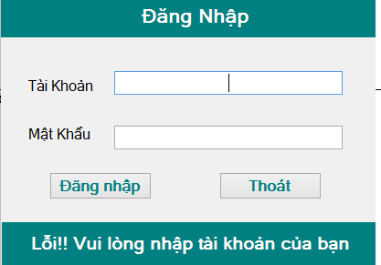  Trường hợp 2: Không hợp lệ ( Invalid )  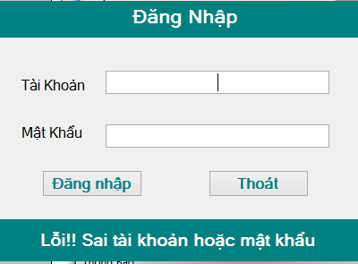  Trường hợp 3: Hợp lệ ( Valid )  Test case 1:  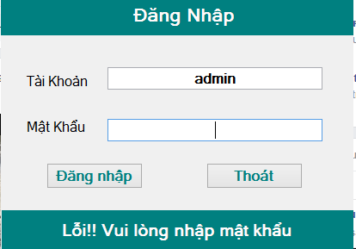  Test case 2:  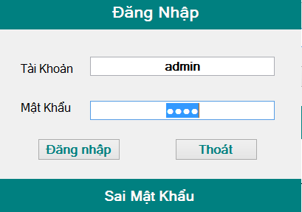
Kết quả mong đợi: | Trường hợp 1: Hiển thị thông báo M1: Lỗi !! Vui lòng nhập tài khoản của bạn  Trường hợp 2: Hiển thị thông báo M2: Lỗi!! Sai tài khoản hoặc mật khẩu  Trường hợp 3: Hiển thị thông báo M4: Lỗi !! Vui lòng nhập mật khẩu  Trường hợp 4: Hiển thị thông báo M3: Sai mật khẩu  Trường hợp 5: Hiển thị giao diện chấm công nhân viên
Kết quả thực hiện: | Trường hợp 1:  -Pass  Trường hợp 2:  -Pass  Trường hợp 3:  Test case 1:  -Pass  Test case 2:  -Pass  Test case 3:  -Pass
Đề nghị, ghi chú thêm: | Đề nghị : Thêm thông báo đăng nhập thành công cho Trường hợp 3, Test case 3  Cải tiến: Thêm nút checkbox để có thể xem được mật khẩu khi nhập
\
Test Case ID : 02
Test Case Name: Công Nhân
Mục đích kiểm tra: | Cho phép người dùng tìm kiếm thông tin nhân viên, hoặc thêm, xóa, sửa thông tin nhân viên
Chức năng kiểm tra: | Thực hiện các chức năng: Xem, Thêm, Sửa, Xóa, Tìm kiếm nhân viên
Giả định: | -Kí tự  -Số nguyên  -Trống
Dữ liệu dùng để kiểm tra: | Trường hợp 1: Trống  Trường hợp 2: Thêm công nhân: Nhập đầy đủ dữ liệu  Trường hợp 3: Sữa thông tin  -Mã công nhân : CN1000  -Tên : Nhân  -Họ : Trần  Trường Hợp 4: Xóa thông tin công nhân  Trường hợp 5:  Testcase 1:  Tìm tên công nhân : rỗng  Testcase 2:  Tìm tên công nhân : 111  Testcase 3:  Tìm tên công nhân :CN003
Các bước thực hiện: | Trường hợp 1: Trống  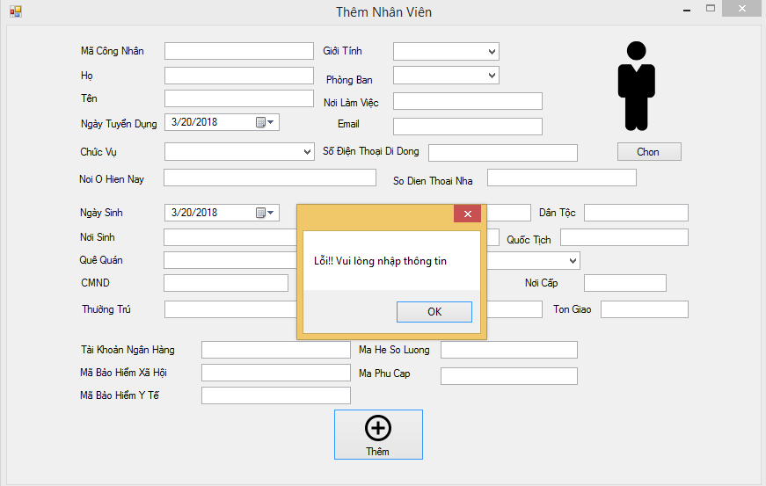  Trường Hợp 2: Nhập đầy đủ  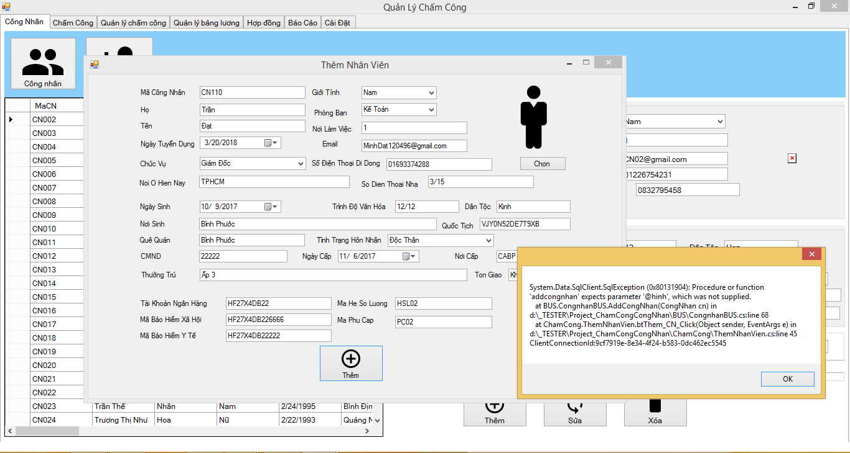  Trường hợp 3: Sữa thông nhân viên  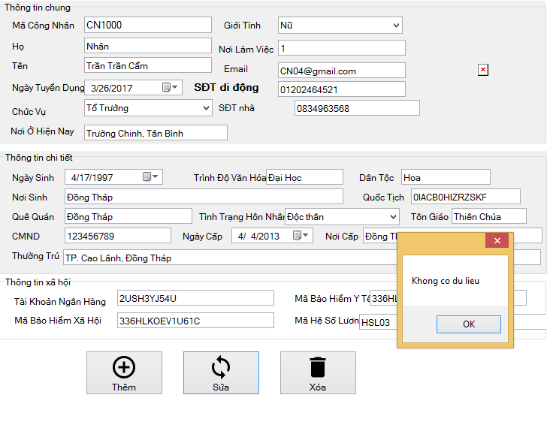  Trường hợp 4 : Xóa thông tin nhân viên  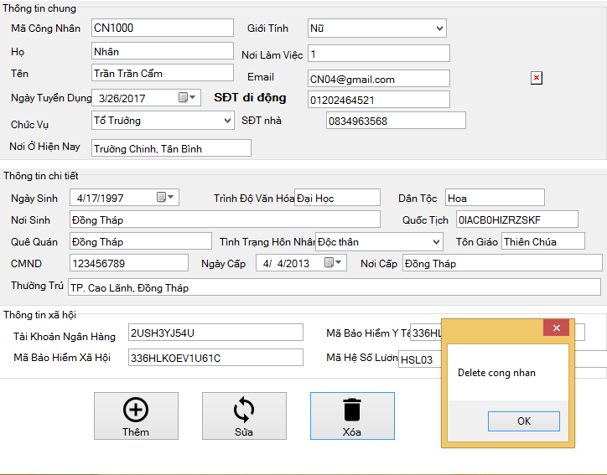  Trường hợp 5:  Testcase 1:  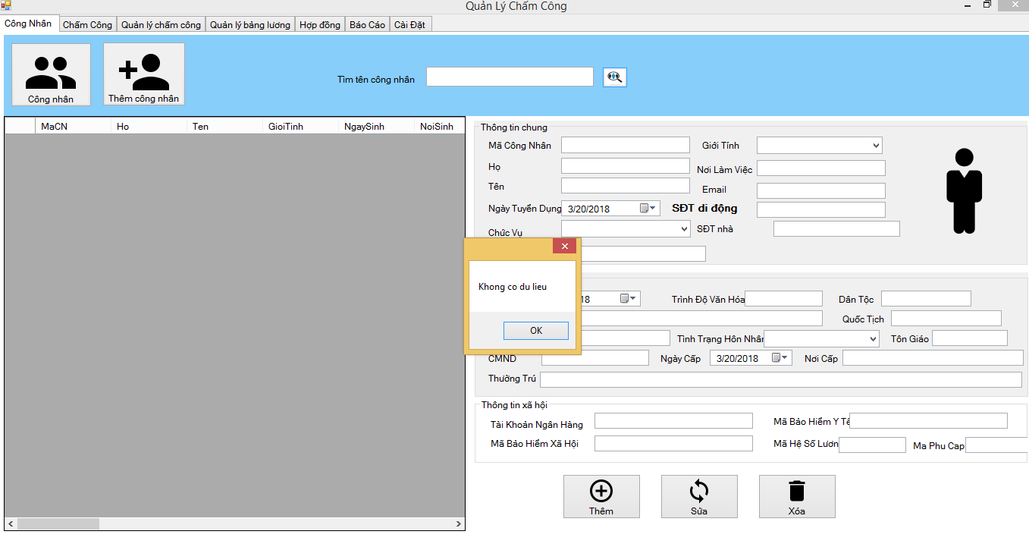  Testcase 2:  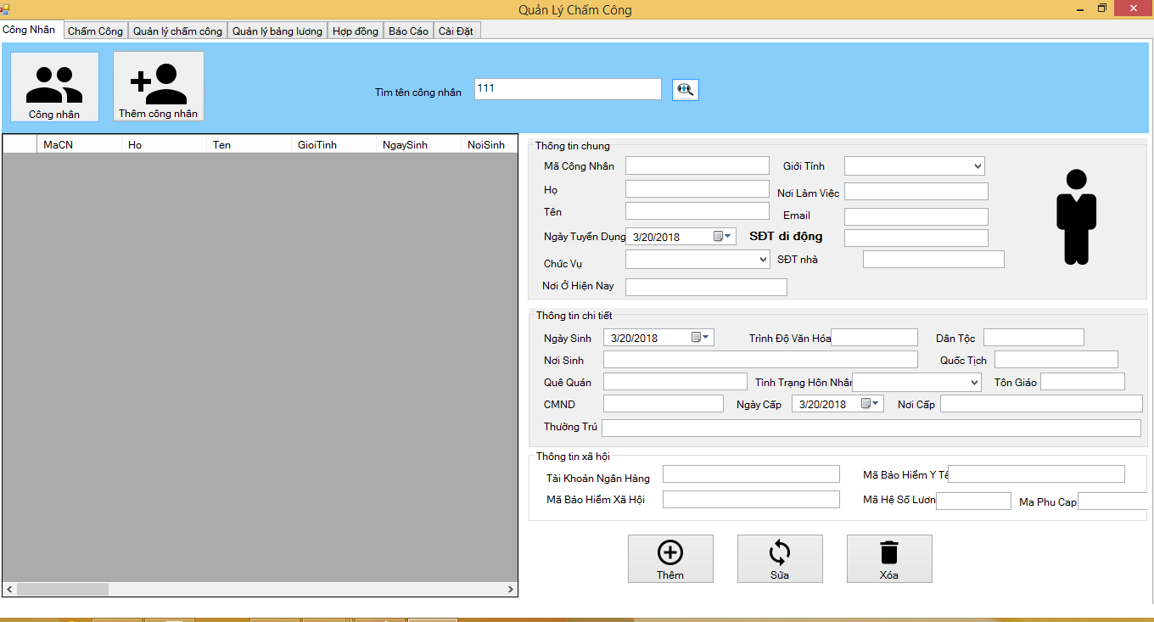  Testcase 3:  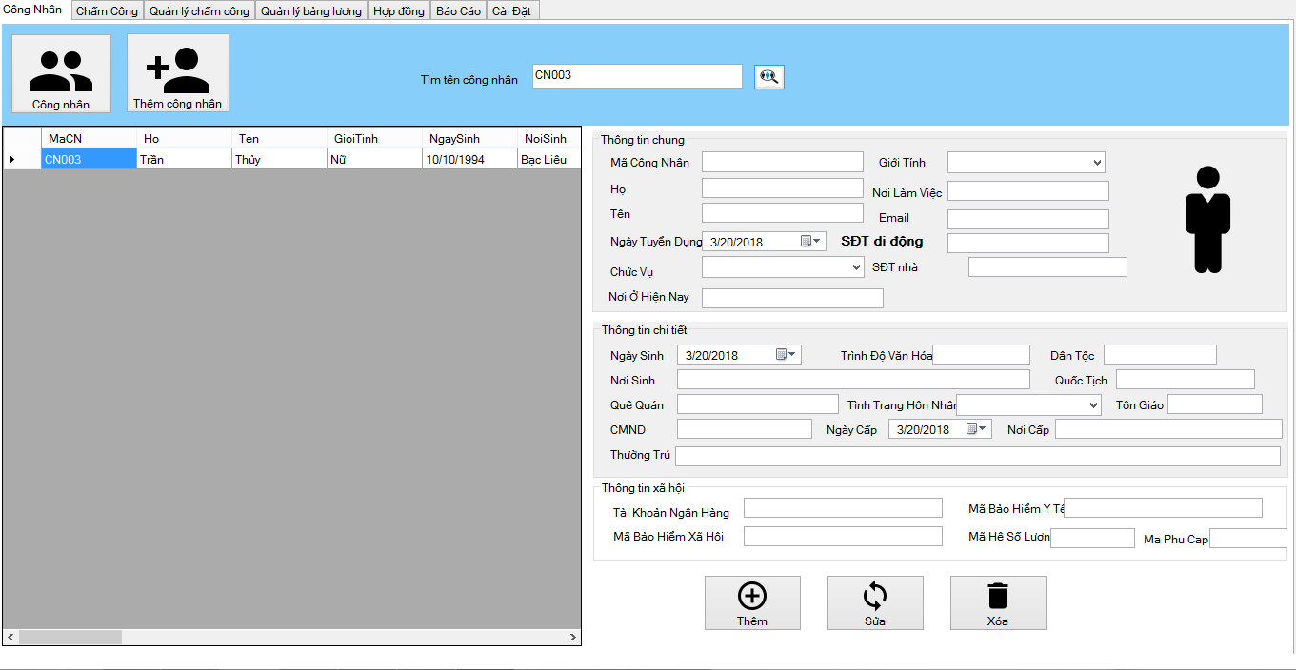
Kết quả mong đợi: | Trường hợp 1:  - Hiện thị thông báo : Lỗi!! Vui lòng nhập thông tin  Trường hợp 2:  Hiện thị thông báo : Đã thêm thành công nhân viên  Trường hợp 3:  Hiển thị thông báo : Đã sữa thông tin nhân viên  Trường hợp 4: Đã xóa thành công nhân viên  Trường hợp 5:  Testcase 1: hiển thị không có dữ liệu  Testcase 2: hiển thị không tìm thấy nhân viên  Testcase 3: Hiển thị thông tin nhân viên
Kết quả thực hiện: | Trường hợp 1:  Test case 1:  -Pass  Trường hợp 2:  Test case 1:  -Fail  Trường hợp 3:  Test case 1:  -Fail  Trường hợp 4:  Test case 1:  -Pass  Trường hợp 5:  Test case 1:  -Fail  Test case 2:  -Pass  Test case 3:  -Pass
Đề nghị, ghi chú thêm: | -Đề nghị: thống nhất trong sử dụng thuật ngữ công nhân và nhân viên, hoàn thiện chức năng thêm thông tin, sữa thông tin, hiển thị thông báo khi không tim thấy tên nhân viên, hiển thị thông báo đã xóa thành công, đã sữa thành công, đã thêm thành công nhân viên mới  -Cãi tiến: nên bắt buộc người dùng chọn ở các mục như : giới tính, chức vụ thay vì phải tự nhập, thời gian quy định độ tuổi để có thể được tuyển dụng.  .
\
Test Case ID : 03
Test Case Name: Chấm công
Mục đích kiểm tra: | Cho phép người dùng quản lý chỉ được nhập đúng Mã công nhân để checkin/checkout cho nhân viên
Chức năng kiểm tra: | Thực hiện các chức năng: xóa thời gian làm viêc của công nhân, tìm kiếm thời gian làm việc của công nhân
Giả định: | -Kí tự  -Số nguyên  -Trống
Dữ liệu dùng để kiểm tra: | Trường hợp 1: Trống  Test case 1:  -Bỏ trống  Trường hợp 2: Nhập sai  Test case 1:  Mã công nhân : 12345  Test case 2:  Mã công nhân : CNCNC  Test case 3:  Mã công nhân : CN1234  Trường hợp 3: Nhập đúng  Test case 1:  Mã công nhân : CN003  Test case 2:  Mã công nhân : cn003  Trường hợp 4: xóa thông tin chấm công của nhân viên  Test case 1: xóa thông tin được nhập sẵn  Testcase 2: tự nhập tay thông tin để xóa
Các bước thực hiện: | Trường hợp 1: Trống  Test case 1:  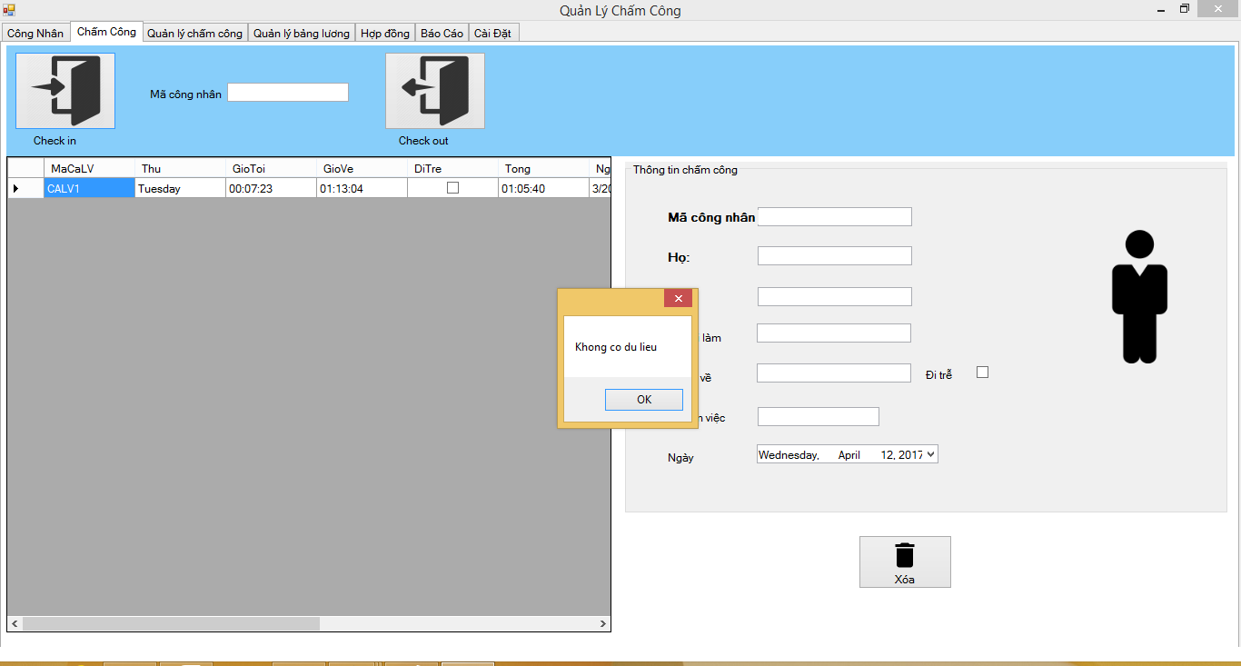  Trường hợp 2:Nhập sai  Test case 1:  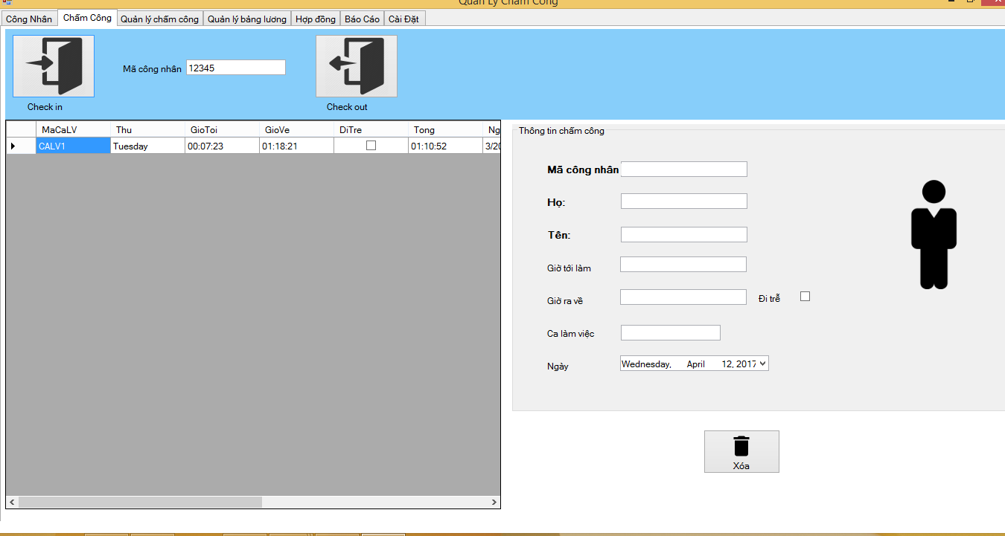  Test case 2:  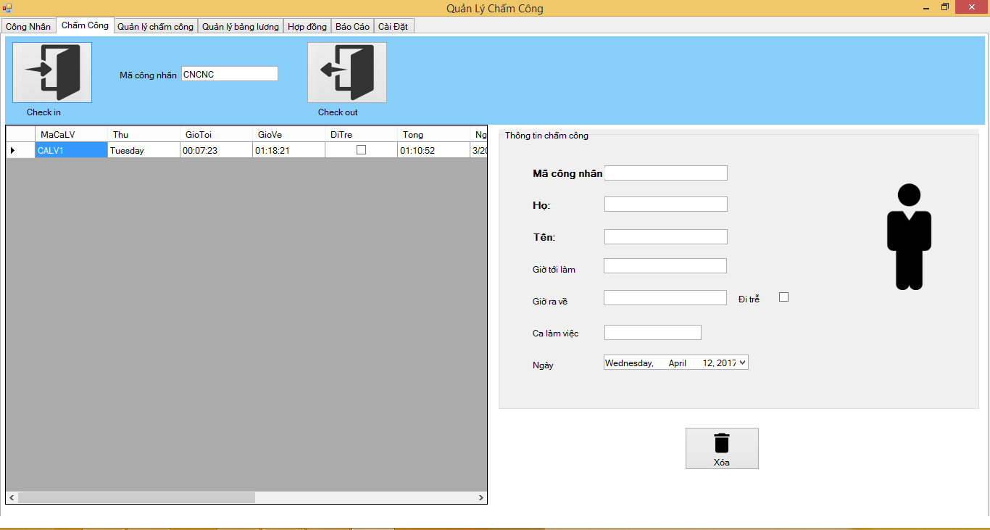  Test case 3:  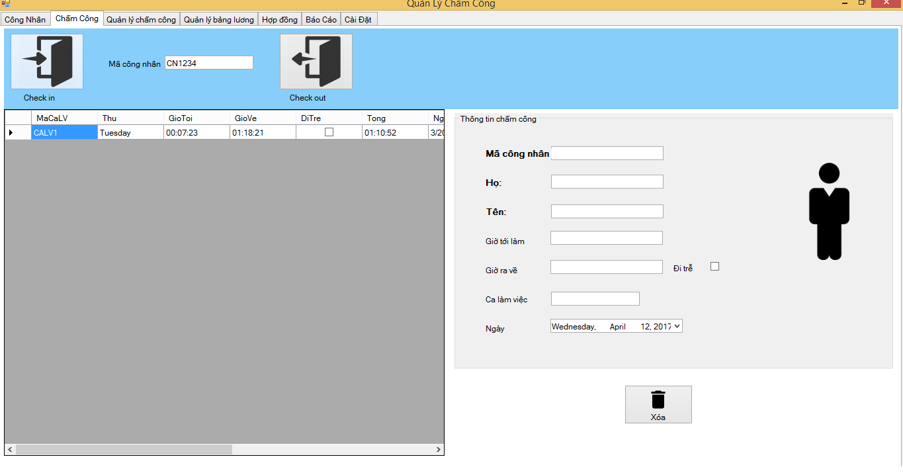  Trường hợp 3:Nhập đúng  Test case 1:  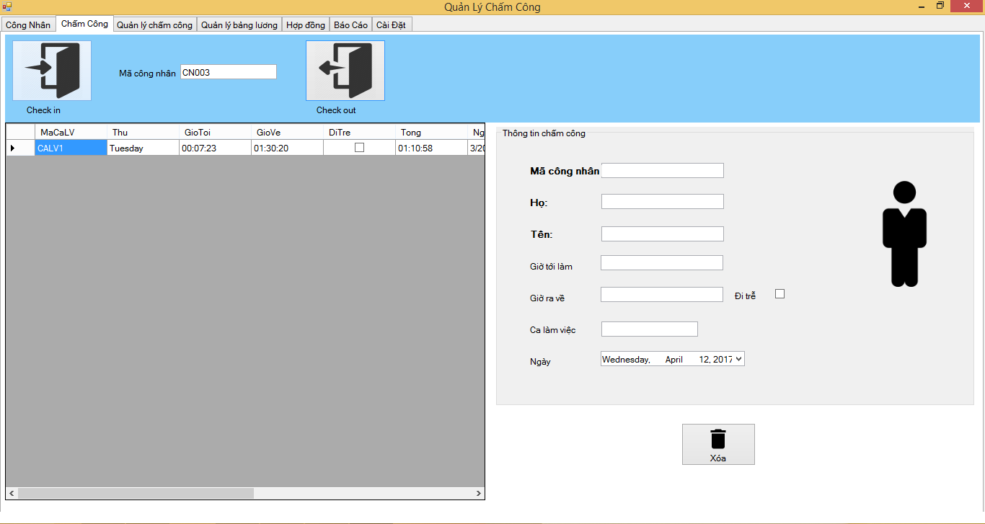  Test case 2:  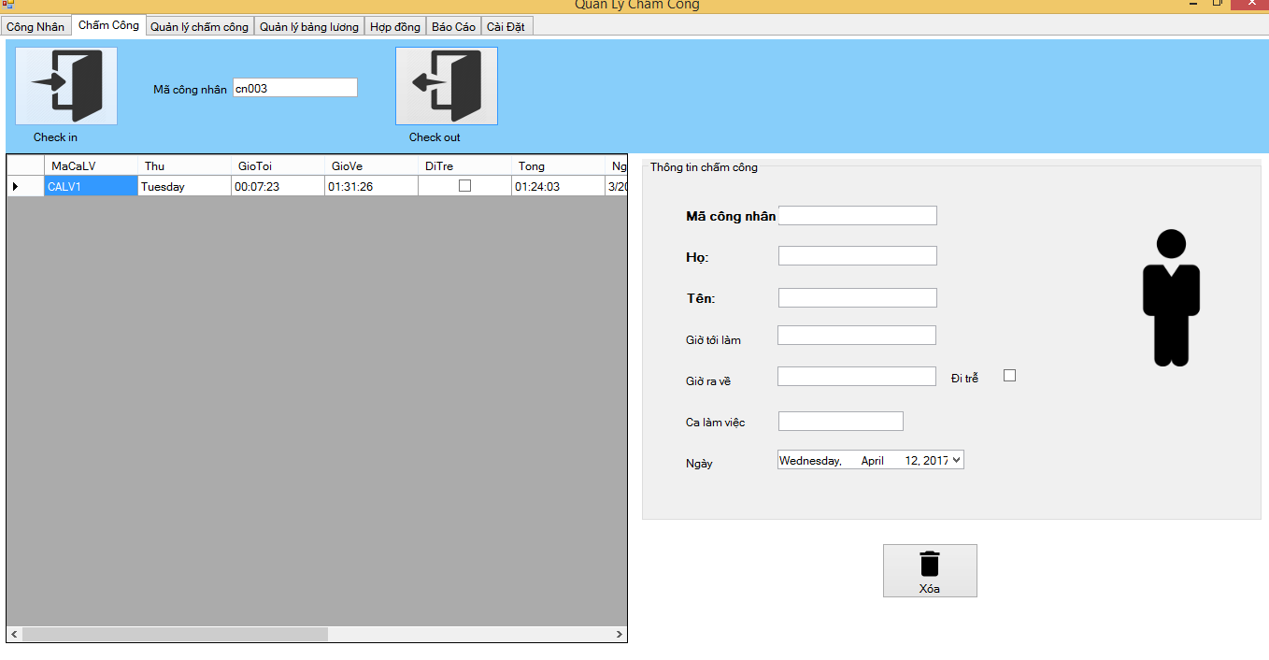  Trường hợp 4: xóa thông tin chấm công của nhân viên  Test case 1: xóa thông tin được nhập sẵn  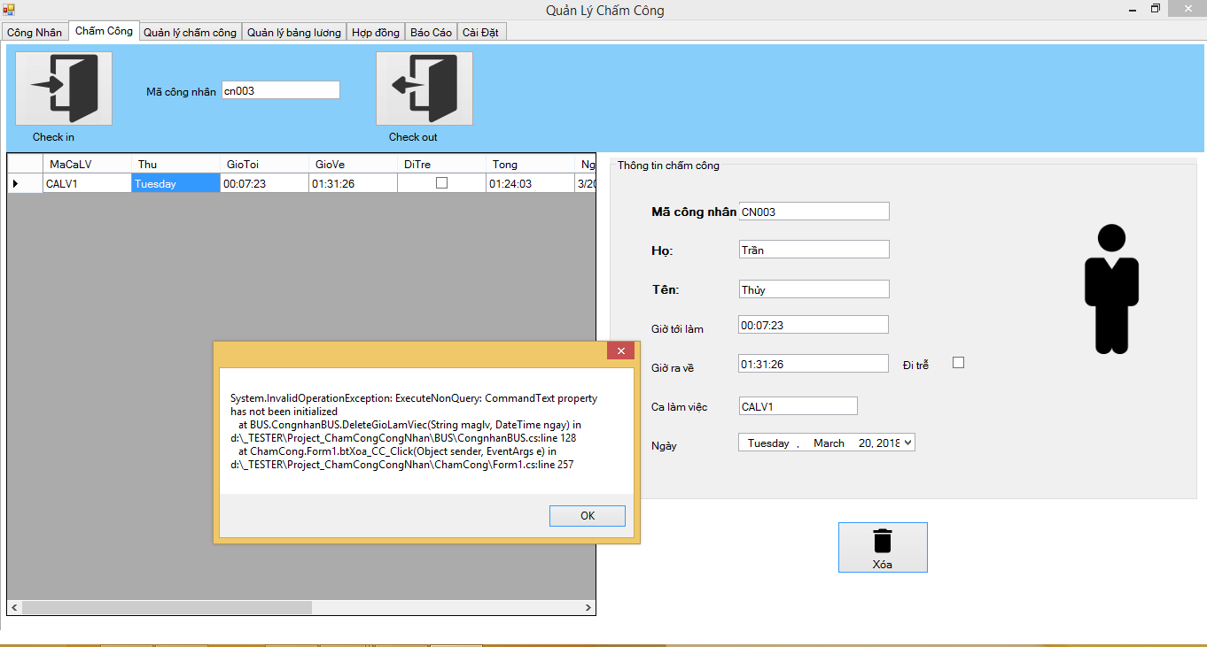  Testcase 2: tự nhập tay thông tin để xóa  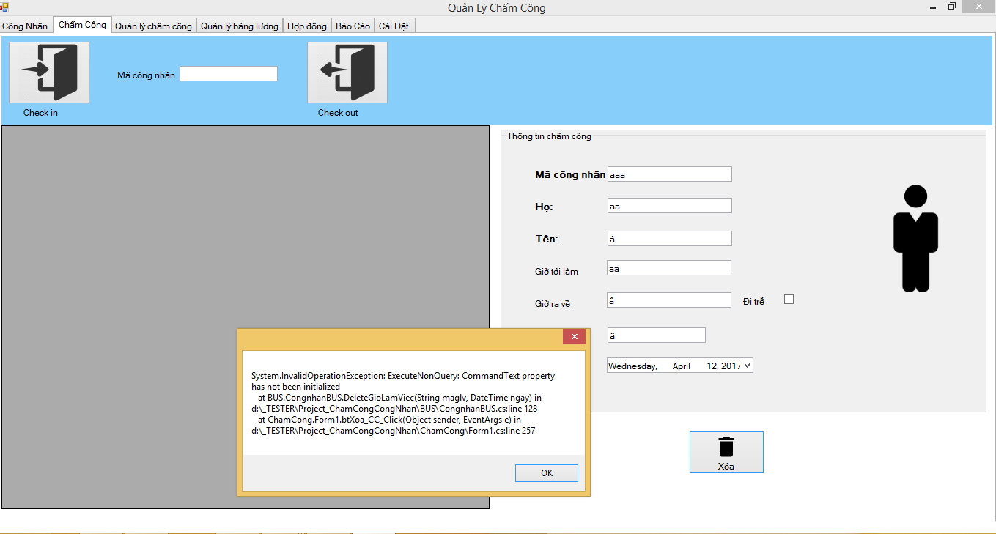
Kết quả mong đợi: | Trường hợp 1:  Test case 1:  -Hiện thị thông báo lỗi  Trường hợp 2:  Test case 1:  -Hiện thị nhập sai  Test case 2:  -Hiện thị nhập sai  Tetst case 3:  -Hiện thị nhập sai  Trường hợp 3:  Test case 1:  -Hiện thị checkin/checkout thành công  Test case 2:  Hiển thị checkin/checkout thành công  Trường hợp 4: xóa thông tin chấm công của nhân viên  Test case 1:  Hiển thị đã xóa thành công thông tin chấm công của nhân viên  Testcase 2:  Hiển thị đã xóa thành công thông tin chấm công của nhân viên
Kết quả thực hiện: | Trường hợp 1:  Test case 1:  -Pass  Trường hợp 2:  Test case 1:  -Fail  Test case 2:  -Fail  Test case 3:  -Fail  Trường hợp 3:  Test case 1:  -Pass  Test case 2:  -Pass  Trường hợp 4:  Testcase 1:  -Fail  Testcase 2:  -Fail
Đề nghị, ghi chú thêm: | Đề nghị: Thêm thông báo khi người dùng nhập sai, và thông báo đã checkin/checkout thàng công. Hoàn thiện phần xóa thông tin chấm công của nhân viên  Cải tiến:
\
Test Case ID : 04
Test Case Name: Quản lý chấm công
Mục đích kiểm tra: | Kiểm tra lịch làm việc của công nhân.
Chức năng kiểm tra: | Xem tổng thời gian làm việc của công nhân,  Tìm kiếm lich làm việc của nhân viên
Giả định: | Bỏ trống  Nhập sai  Nhập đúng
Dữ liệu dùng để kiểm tra: | Trường hợp 1: nhập sai  Test case 1:  Mã công nhân : 111  Tháng: 111  Năm:111  Trường hợp 2: Bỏ trống  Test case 1:  -Bỏ trống  Trường hợp 3: Nhập đúng  Test case 1:  Mã công nhân : 111  Tháng: 111  Năm:111
Các bước thực hiện: | Trường hợp 1: Nhập sai  Test case 1:  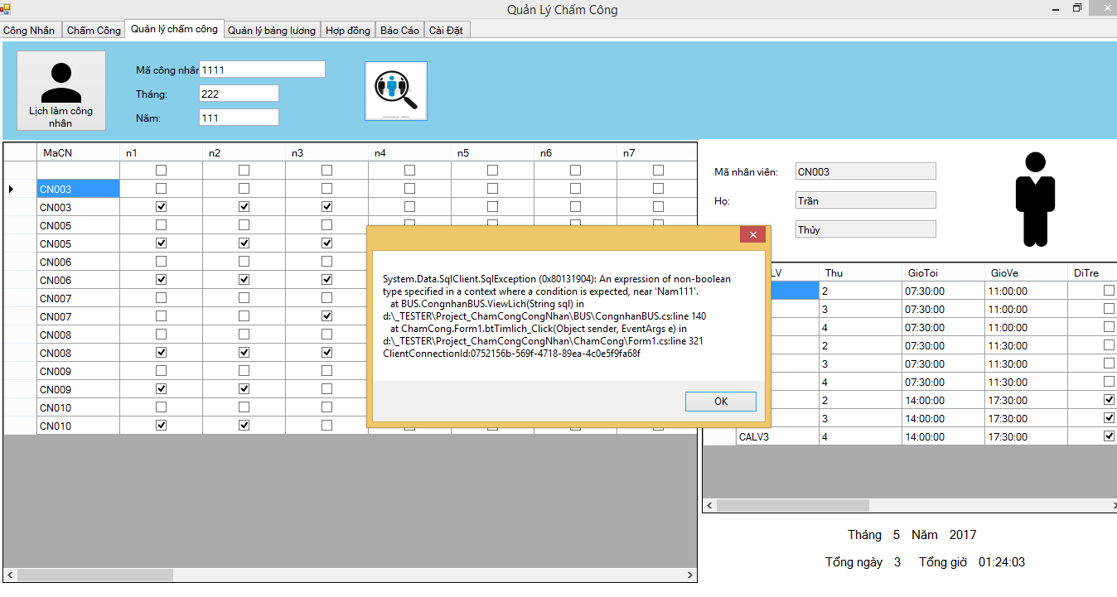  Trường hợp 2: Trống  Test case 1:  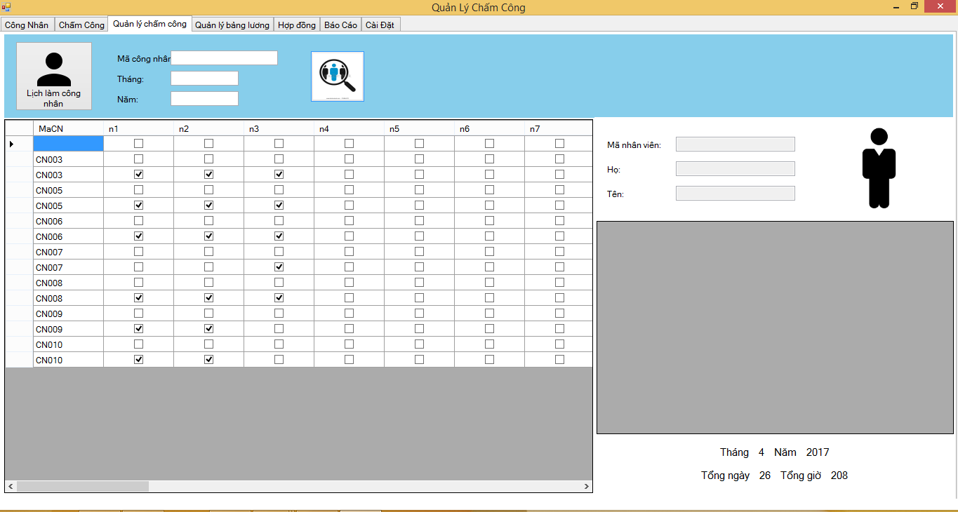  Trường hợp 3: Nhập đúng  Test case 1:  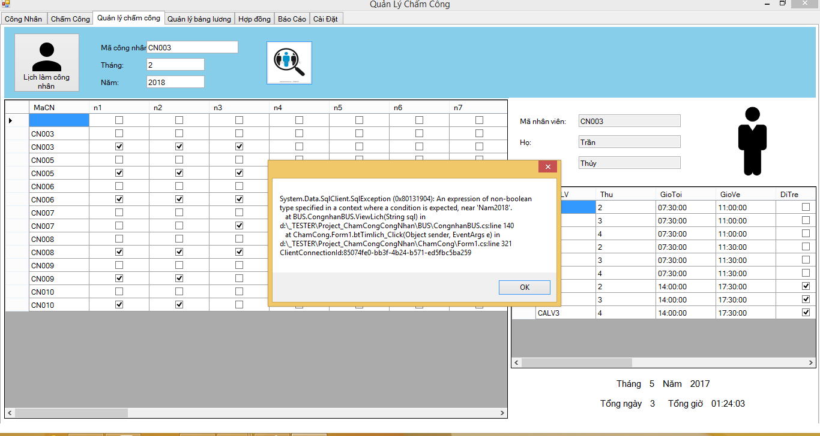
Kết quả mong đợi: | Trường hợp 1:Nhập sai  Test case 1:  Hiện thị thông báo lỗi không tim thấy lịch làm việc  Trường hợp 2: Trống  Test case 1:  Hiện thị thông báo : Bạn chưa nhập thông tin  Trường hợp 3:  Test case 1:  Hiện thị thông báo: Tìm thấy thông tin
Kết quả thực hiện: | Trường hợp 1:  Test case 1:  -Fail  Trường hợp 2:  Test case 1:  -Fail  Trường hợp 3:  Test case 1:  -Fail
Đề nghị, ghi chú thêm: | Thêm thông báo khi người dùng nhập đúng hoặc nhâp sai, yêu cầu hoàn thành chức năng tìm kiếm
\
Test Case ID : 05
Test Case Name: Quản lý bảng lương
Mục đích kiểm tra: | Cho phép người quản lí tìm kiếm bảng lương, xem thông tin về bảng lương, kiểm tra bảng lương chính thức của nhân viên.
Chức năng kiểm tra: | Tím kiếm thông tin bảng lương, xem thông tin về lương của nhân viên
Giả định: | Bỏ trống  Hợp lệ  Không hợp lê
Dữ liệu dùng để kiểm tra: | Trường hợp 1: Trống  Test case 1:  Trường hợp 2: Không hợp lệ  Test case 1:  Mã công nhân : xxx  Tháng:xxx  Năm:xxx  Trường hợp 3: Hợp lệ  Test case 1:  Mã công nhân : CN003  Tháng:2  Năm:2018
Các bước thực hiện: | Trường hợp 1:Trống  Test case 1:  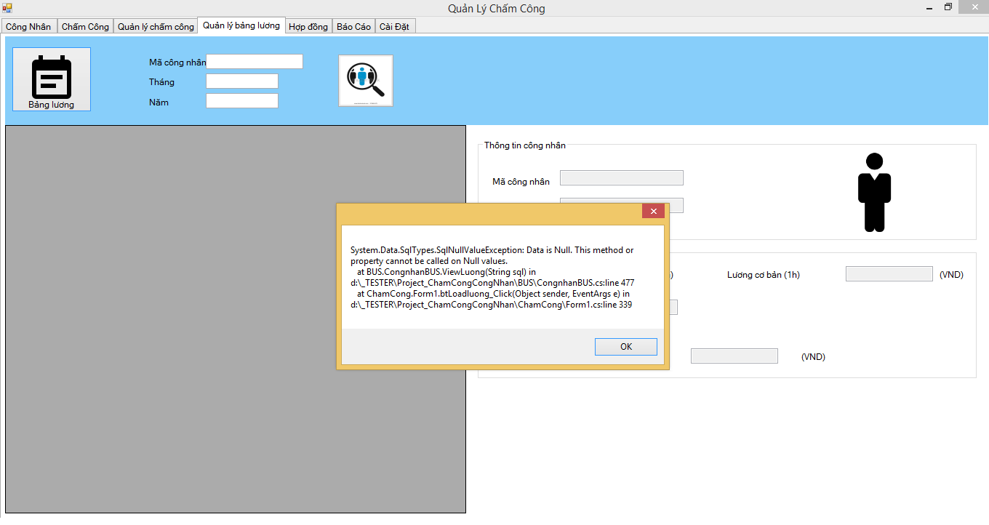
Kết quả mong đợi: | Trường hợp 1:  Test case 1:  Hiện thị thông báo lỗi
Kết quả thực hiện: | Trường hợp 1:  Test case 1:  -Fail
Đề nghị, ghi chú thêm: | Đề nghị: Hoàn thiện lại chức năng tìm kiếm và thiết kế lại cơ sở dữ liêu

Test Case ID : 06
Test Case Name: Hợp đồng
Mục đích kiểm tra: | Cho phép người dùng quản lí thông tin hợp đồng làm việc giữa nhân viên (công nhân) và công ty.
Chức năng kiểm tra: | Thực hiện các chức năng: Tìm kiếm, thêm mới, sửa hoặc xóa hợp đồng làm việc giữa nhân viên(công nhân) và công ty.
Giả định: | Ký tự.  Số nguyên.  Trống.
Dữ liệu dùng để kiểm tra: | Trường hợp 1: Trống  Testcase 1  - Bỏ trống.  Trường hợp 2: Nhập sai  Testcase 1:  -Mã hợp đồng : 12345  -Mã công nhân : 12345  Test case 2:  -Mã hợp đồng : HDHDH  -Mã công nhân : CNCNC  Test case 3:  -Mã hợp đồng: HD1234  -Mã công nhân : CN1234  Trường hợp 3: Nhập đúng  Testcase 1:  -Mã hợp đồng : HD01  -Mã công nhân : CN001  Test case 2:  -Mã hợp đồng : hd01  -Mã công nhân : cn001  Trường hợp 4: Thêm hợp đồng  Trường hợp 5: Sửa hợp đồng  Trường hợp 6: Xóa hợp đồng
Các bước thực hiện: | Trường hợp 1: Trống  Testcase 1  - Bỏ trống.  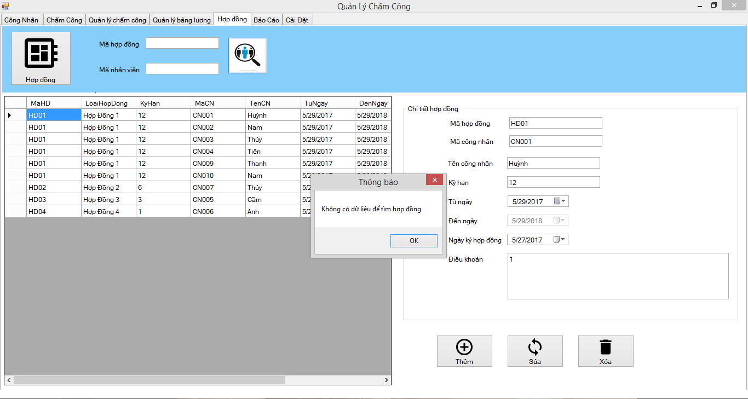  Trường hợp 2: Nhập sai  Testcase 1:  -Mã hợp đồng : 12345  -Mã công nhân : 12345  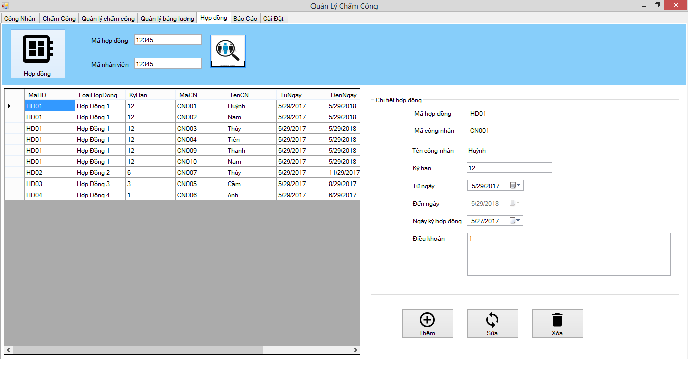  Test case 2:  -Mã hợp đồng : HDHDH  -Mã công nhân : CNCNC  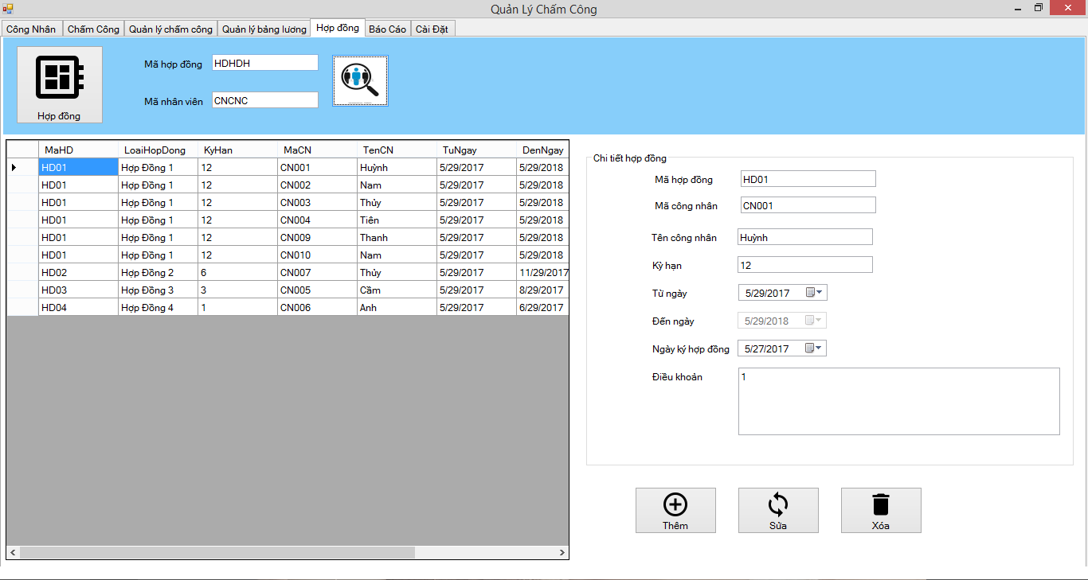  Test case 3:  -Mã hợp đồng: HD1234  -Mã công nhân : CN1234  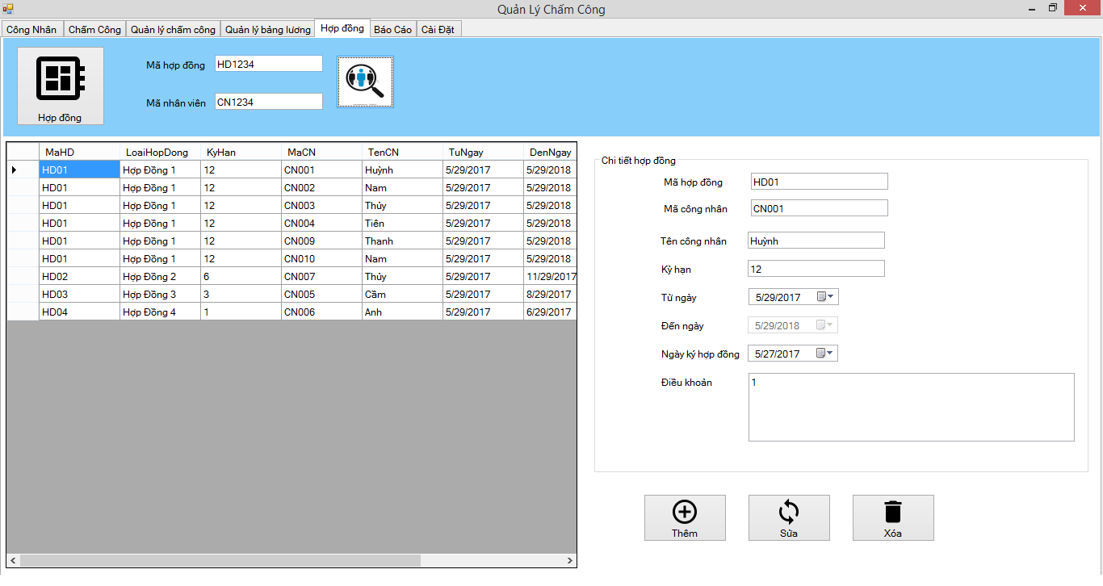  Trường hợp 3: Nhập đúng  Testcase 1:  -Mã hợp đồng : HD01  -Mã công nhân : CN001  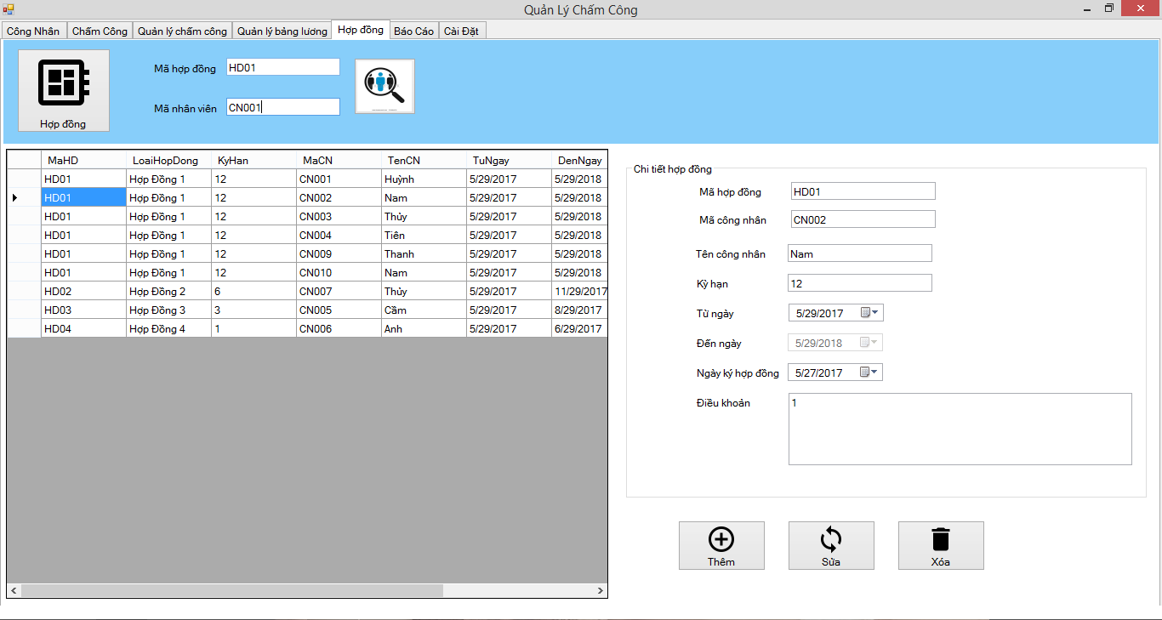  Test case 2:  -Mã hợp đồng : hd01  -Mã công nhân : cn001  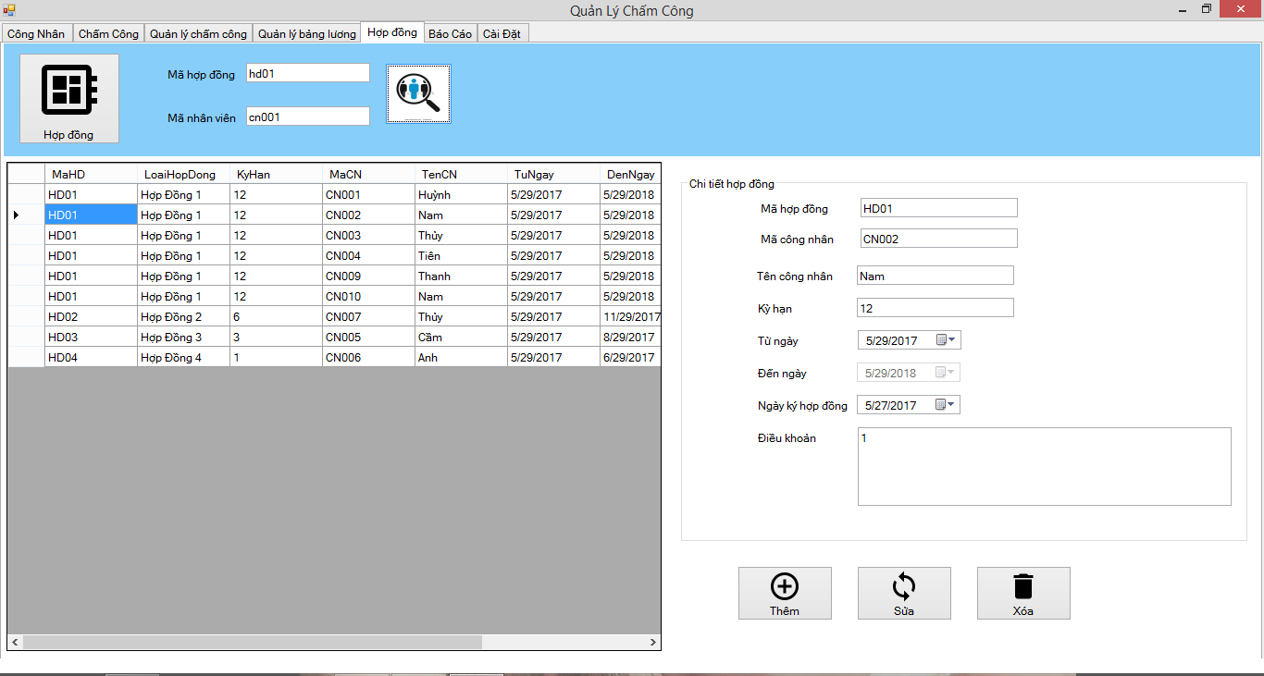  Trường hợp 4: Thêm hợp đồng  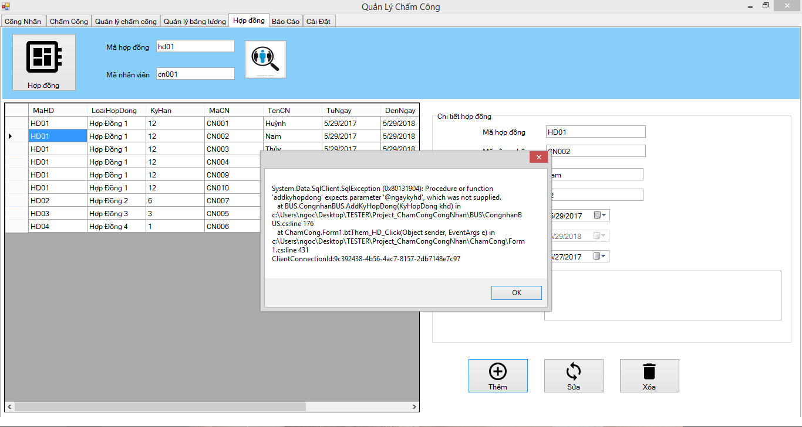  Trường hợp 5: Sửa hợp đồng  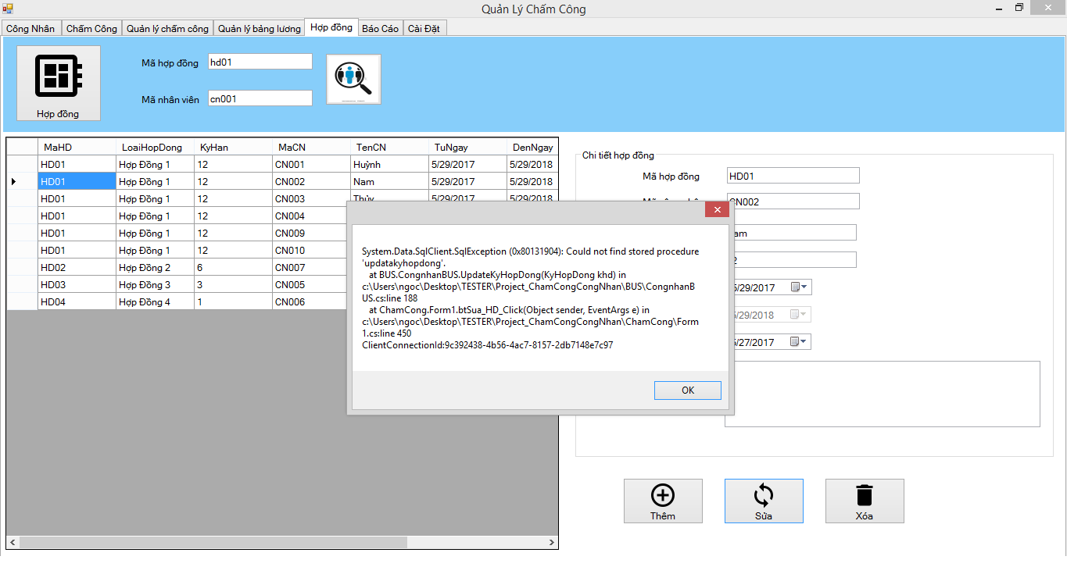  Trường hợp 6: Xóa hợp đồng  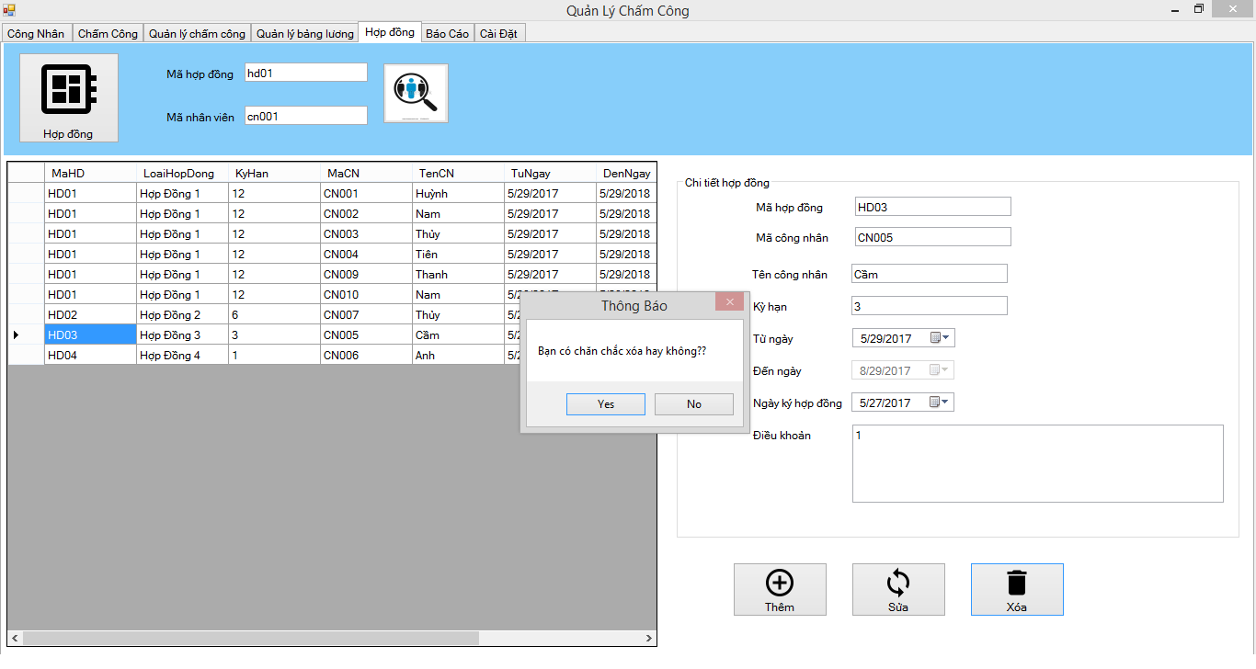  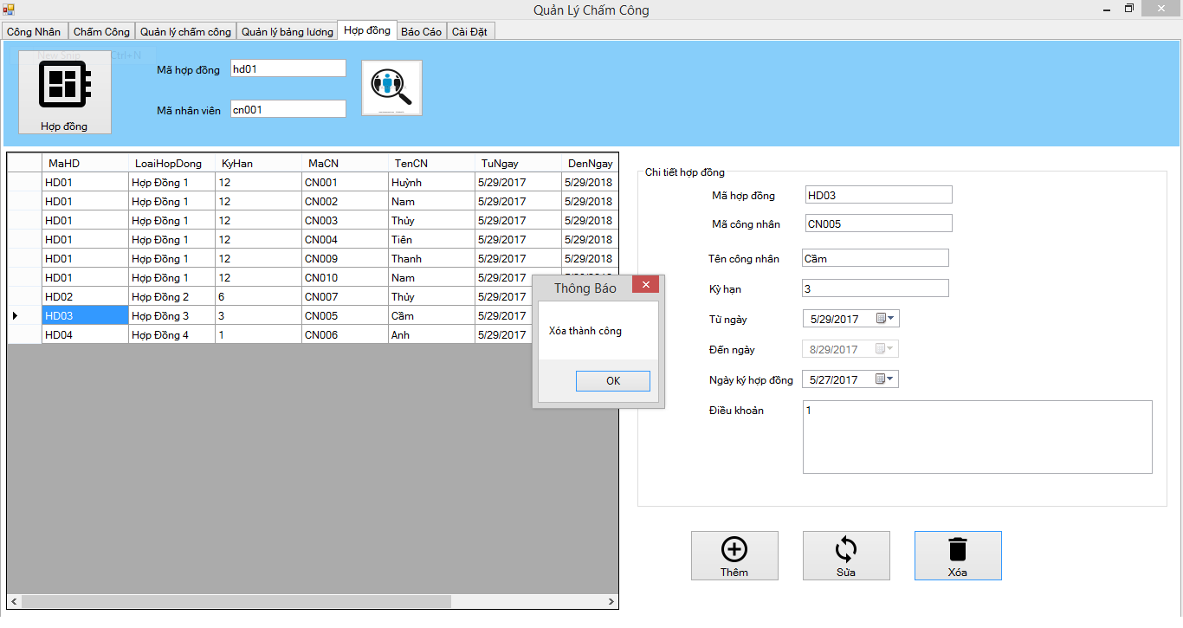
Kết quả mong đợi: | Trường hợp 1: hiển thị thông báo “không có dữ liệu hợp đồng”  Trường hợp 2: hiển thị “Mã hợp đồng/mã nhân viên không hợp lệ!”  Trường hợp 3: hiển thị thông tin nhân viên và chi tiết hợp đồng của nhân viên đó.  Trường hợp 4: thêm mới hợp đồng thành công  Trường hợp 5: Sửa hợp đồng thành công  Trường hợp 6: Xóa hợp đồng thành công
Kết quả thực hiện: | Trường hợp 1:  Testcase 1: pass  Trường hợp 2:  Testcase 1: fail  Testcase 2: fail  Testcase 3: fail  Trường hợp 3:  Testcase 1: fail  Testcase 2: fail  Trường hợp 4: fail  Trường hợp 5: fail  Trường hợp 6: pass
Đề nghị, ghi chú thêm: | Đề nghị: sửa lại phần tìm kiếm thông tin khi nhập sai và nhập đúng dữ liệu, hoàn thiện mục thêm và sửa hợp đồng nhân viên.

Test Case ID : 07
Test Case Name: Báo cáo
Mục đích kiểm tra: | Người dùng xem được báo cáo về nhân sự hiện tại, lương và hợp đồng của công nhân.
Chức năng kiểm tra: | Xem báo cáo nhân sự.  Xem báo cáo lương.  Xem báo cáo hợp đồng.
Giả định: | Rỗng.  Ký tự.  Số nguyên.
Dữ liệu dùng để kiểm tra: | Báo cáo nhân sự.  Trường hợp 1: nhập rỗng.  Testcase 1: nhập rỗng.  Trường hợp 2: nhập sai  Testcase 2:  -phòng ban: abc  -chức vụ: xyz  Báo cáo lương:  Trường hợp 1:  Testcase 1: nhập rỗng  Trường hợp 2: nhập sai  Testcase 1:  -tháng : Abc  -năm: abc  Testcase 2:  -tháng: 13  -năm: 207  Trường hợp 3: Nhập đúng  Testcase 1: 5  Testcase 2: 2017  Báo cáo hợp đồng:  Trường hợp 1:  Testcase 1: nhập rỗng  Trường hợp 2: nhập sai  Testcase 1:  -Mã hợp đồng: HDHDH  Testcase 2:  -Mã hợp đồng: 12345  Trường hợp 3: Nhập đúng  Testcase 1:  -Mã hợp đồng: HD01  Testcase 2:  -Mã hợp đồng: hd01
Các bước thực hiện: | Báo cáo nhân sự.  Trường hợp 1: nhập rỗng.  Testcase 1: nhập rỗng.  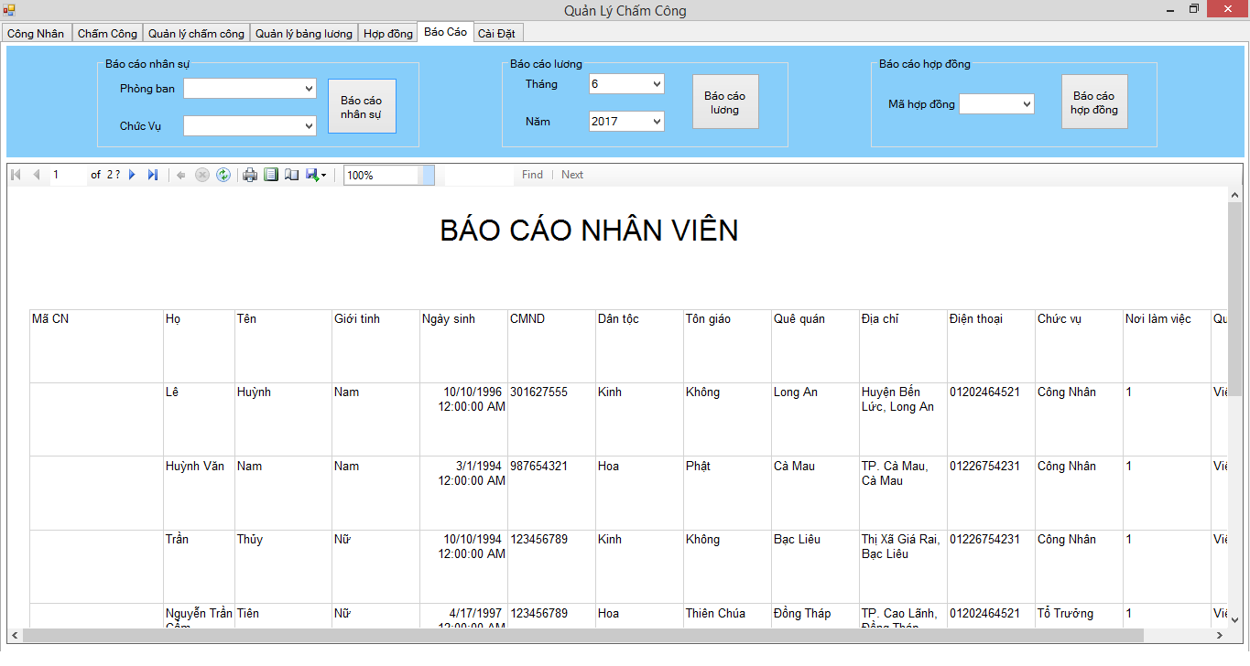  Trường hợp 2: nhập sai  Testcase 2:  -phòng ban: abc  -chức vụ: xyz  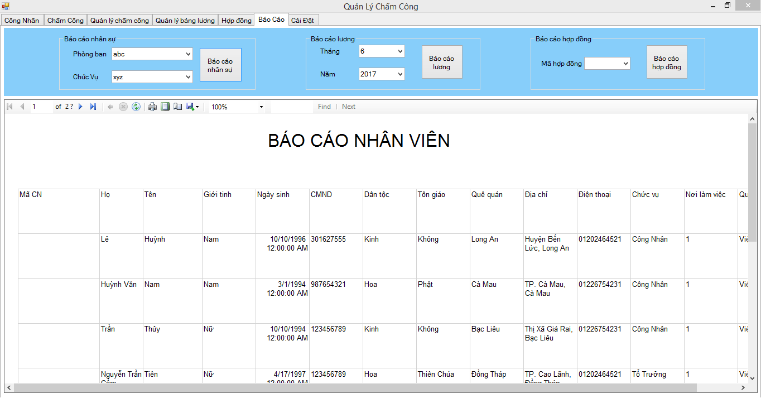  Báo cáo lương:  Trường hợp 1:  Testcase 1: nhập rỗng  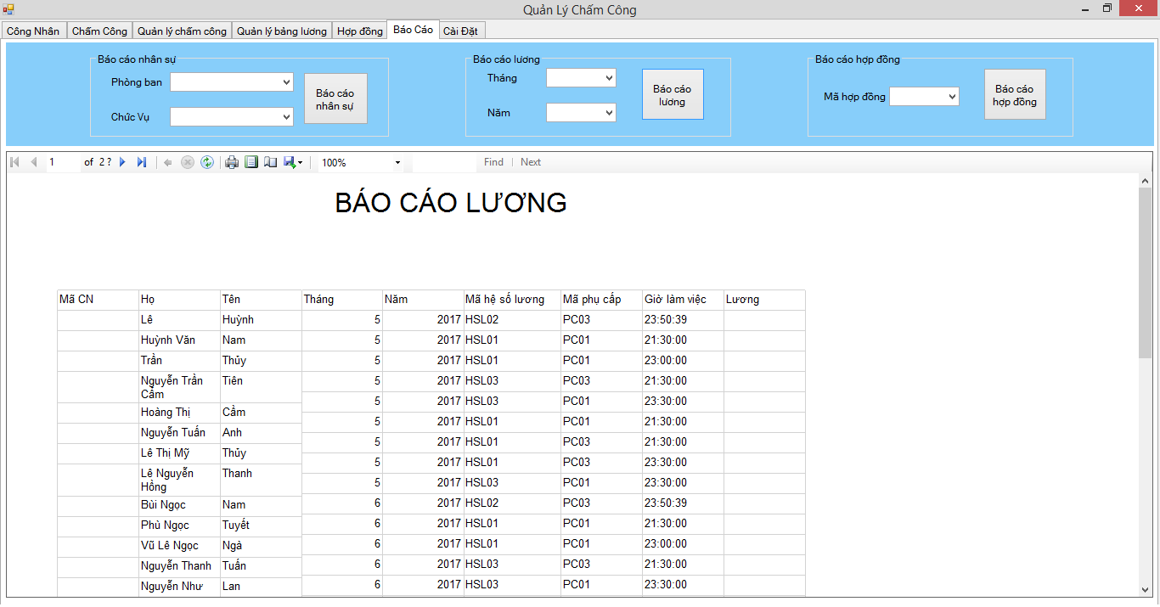  Trường hợp 2: nhập sai  Testcase 1:  -tháng : Abc  -năm: abc  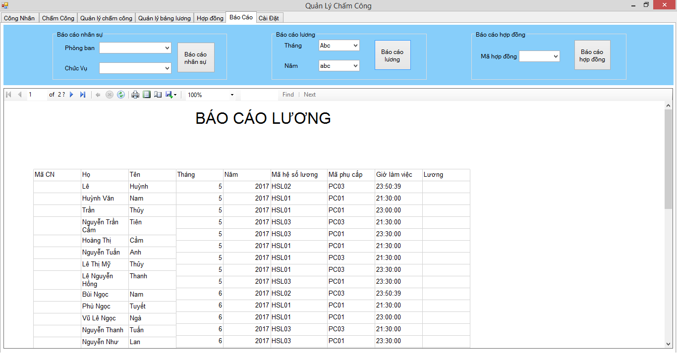  Testcase 2:  -tháng: 13  -năm: 207  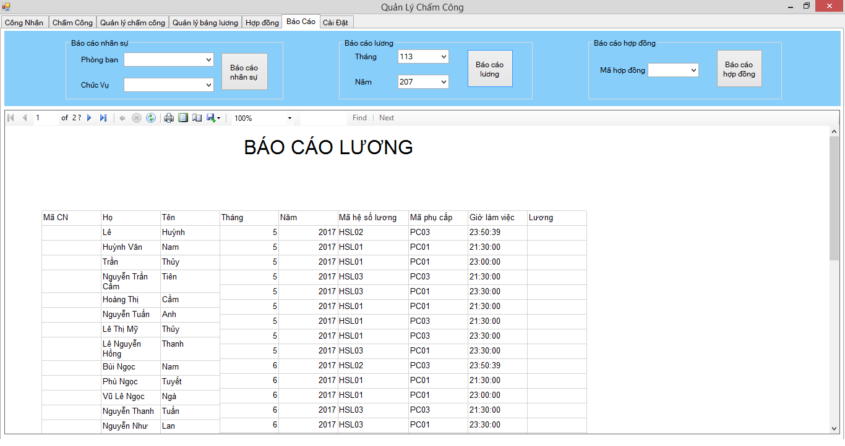  Trường hợp 3: Nhập đúng  Testcase 1: 5  Testcase 2: 2017  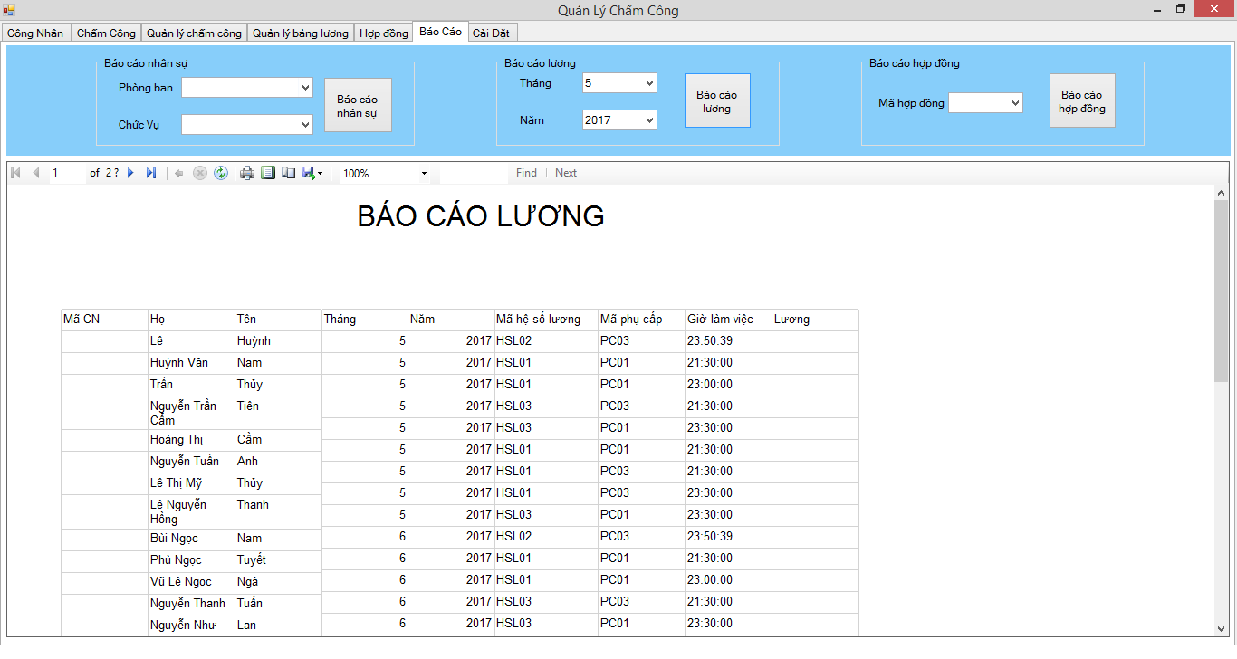  Báo cáo hợp đồng:  Trường hợp 1:  Testcase 1: nhập rỗng  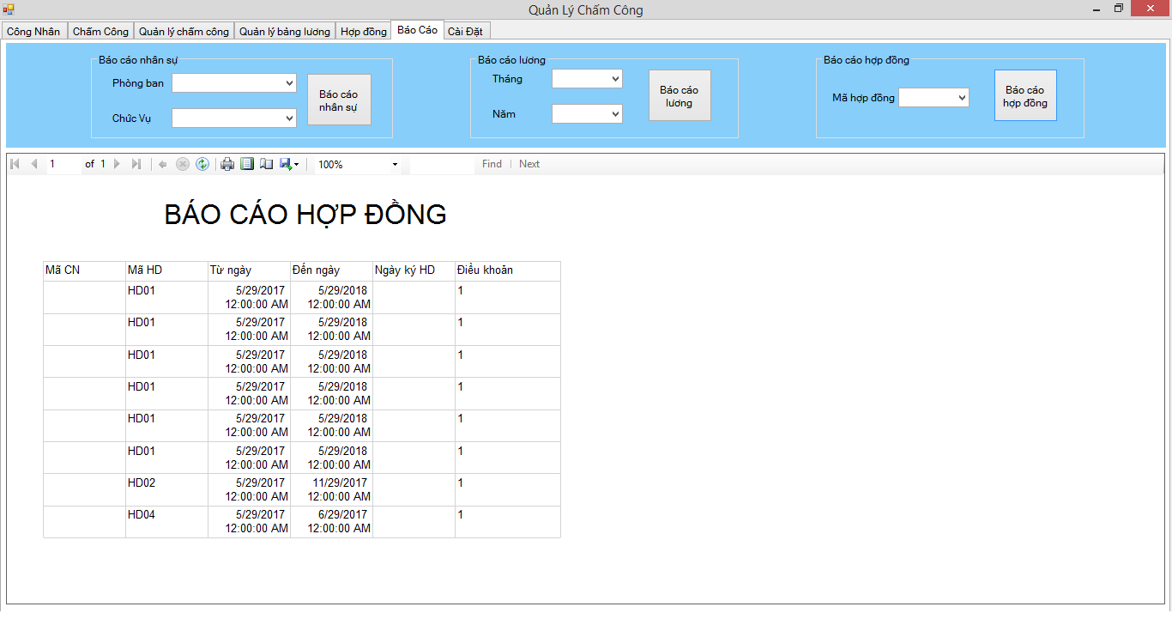  Trường hợp 2: nhập sai  Testcase 1:  -Mã hợp đồng: HDHDH  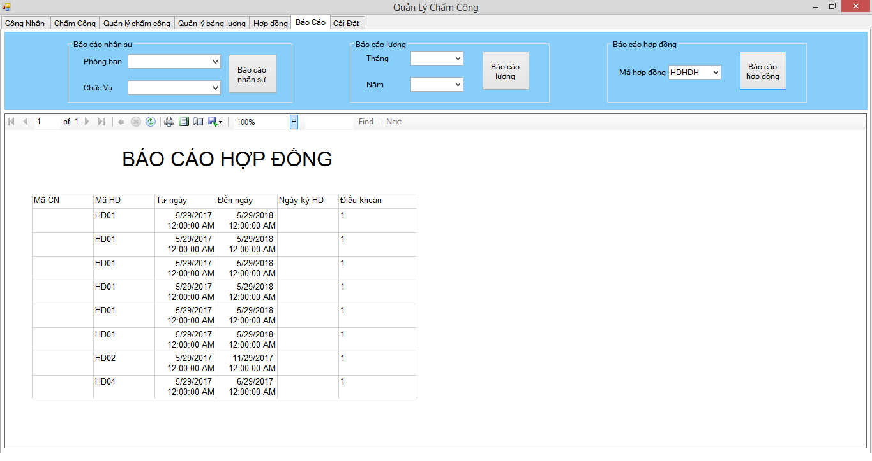  Testcase 2:  -Mã hợp đồng: 12345  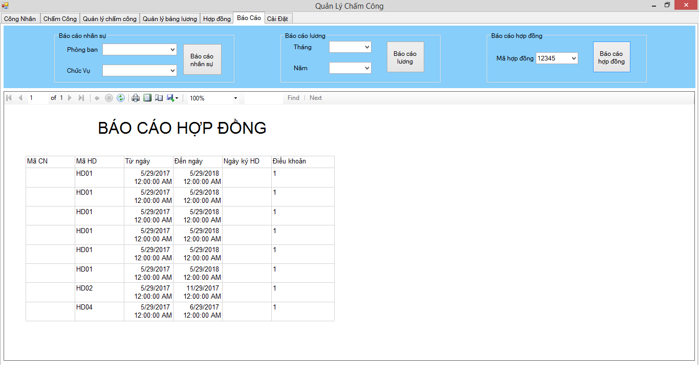  Trường hợp 3: Nhập đúng  Testcase 1:  -Mã hợp đồng: HD01  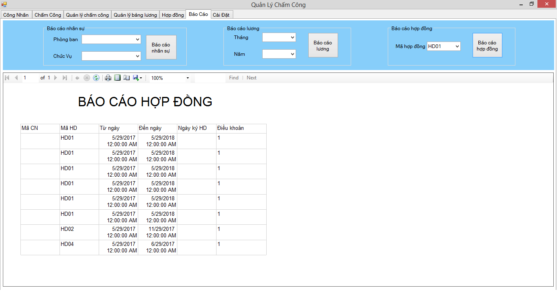  Testcase 2:  -Mã hợp đồng: hd01  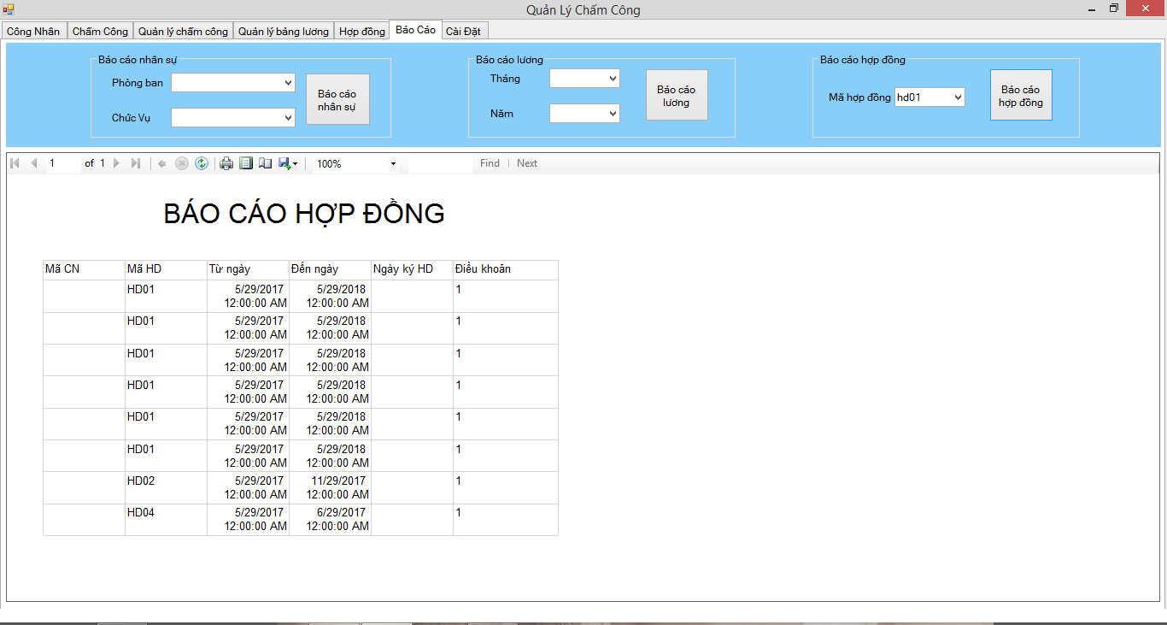
Kết quả mong đợi: | Báo cáo nhân sự:  -Trường hợp 1: hiển thị đầy đủ thông tin báo cáo về nhân viên.  -Trường hợp 2: hiển thị thông báo “Nhập không đúng! Nhập lại!”  Báo cáo lương:  -Trường hợp 1 : hiển thị đầy đủ về thông tin lương của nhân viên.  -Trường hợp 2: hiển thị thông báo “Nhập không đúng! Nhập lại!”  -Trường hợp 3: hiển thị đúng báo cáo lương theo tháng và năm đã được chọn.  Báo cáo hợp đồng:  -Trường hợp 1: hiển thị đầy đủ thông tin báo cáo về nhân viên.  -Trường hợp 2: hiển thị thông báo “Nhập không đúng! Nhập lại!”  -Trường hợp 3: hiển thị đúng báo cáo hợp đồng có mã hợp đồng trùng khớp.
Kết quả thực hiện: | Báo cáo nhân sự.  Trường hợp 1  -Testcase: pass  Trường hợp 2  -Testcase: fail  Báo cáo lương.  Trường hợp 1  -Testcase: pass  Trường hợp 2  -Testcase 1: fail  -Testcase 2: fail  Trường hợp 3  -Testcase 1: fail  -Testcase 2: fail  Báo cáo hợp đồng:  Trường hợp 1  -Testcase: pass  Trường hợp 2  -Testcase 1: fail  -Testcase 2: fail  Trường hợp 3  -Testcase 1: fail  -Testcase 2: fail
Đề nghị, ghi chú thêm: | Đề nghị: Bổ sung CSDL phòng ban và chức vụ. Hoàn chỉnh, sửa lại phần tìm kiếm thông tin khi nhập sai và nhập đúng dữ liệu của 3 phần báo cáo nhân sự, báo cáo lương và báo cáo hợp đồng.

Test Case ID : 08
Test Case Name: Cài đặt
Mục đích kiểm tra: | Người dùng có thể quản lý được các tài khoản đăng nhập, phụ cấp, hợp đồng, chức vụ, ca làm việc, hệ số lương chương trình chấm công công nhân.
Chức năng kiểm tra: | Quản lý tài khoản đăng nhập.  -Thêm tài khoản.  -Sửa tài khoản.  -Xóa tài khoản.  Phụ cấp  -Thêm  -Sửa  -Xóa  Hợp đồng  -Thêm  -Sửa  -Xóa  Chức vụ  -Thêm  -Sữa  -Xóa  Ca làm việc  -Thêm  -Sữa  -Xóa  Hệ Số Lương  -Thêm  -Sữa  -Xóa
Giả định: | Ký tự  Số nguyên  Trống
Dữ liệu dùng để kiểm tra: | Quản lý tài khoản đăng nhập  Trường hợp 1: Thêm tài khoản  Testcase 1: Rỗng.  Testcase 2: Nhập đầy đủ dữ liệu.  Trường hợp 2: Sữa thông tin tài khoản  -Tên tài khoản : user3  -Mật khẩu : 123  -Nhóm quyền : 3  Trường Hợp 3: Xóa tài khoản  Phụ cấp:  Trường hợp 1: Thêm phụ cấp  Testcase 1: Rỗng.  Testcase 2: Nhập đầy đủ dữ liệu.  Trường hợp 2: Sữa thông tin phụ cấp  -Mã phụ cấp : PC05  -Tên phụ cấp : Tiền Dầu  -Tiền phụ cấp : 500000  Trường Hợp 3: Xóa phụ cấp  Hợp đồng  Trường hợp 1: Thêm hợp đồng  Testcase 1: Rỗng.  Testcase 2: Nhập đầy đủ dữ liệu.  Trường hợp 2: Sữa thông tin hợp đồng  -Mã hợp đồng : HD05  -Tên hợp đồng : Hợp đồng loại 3  -Kỳ hạn: 3  Trường Hợp 3: Xóa hợp đồng  Chức vụ  Trường hợp 1: Thêm chức vụ  Testcase 1: Rỗng.  Testcase 2: Nhập đầy đủ dữ liệu.  Trường hợp 2: Sữa thông tin chức vụ  -Mã chức vụ : CV07  -Tên chức vụ : Lao Công  Trường Hợp 3: Xóa chức vụ  Ca làm việc  Trường hợp 1: Thêm ca làm việc  Testcase 1: Rỗng.  Testcase 2: Nhập đầy đủ dữ liệu.  Trường hợp 2: Sữa thông tin ca làm việc  -Mã ca : CALV4  -Tên ca : Ca 4  -Giờ bắt đầu : 7:00:00 pm  -Giờ kết thúc : 4:00:00am  Trường Hợp 3: Xóa hợp đồng  Hệ số lương  Trường hợp 1: Thêm hệ số lương  Testcase 1: Rỗng.  Testcase 2: Nhập đầy đủ dữ liệu.  Trường hợp 2: Sữa thông tin hệ số lương  -Mã hsl: HSL04  -Tên hsl : Hệ số lương 4  -Hệ số lương: 4  Trường Hợp 3: Xóa hệ số lương
Các bước thực hiện: | Quản lý tài khoản đăng nhập  Trường hợp 1:  Testcase 1:  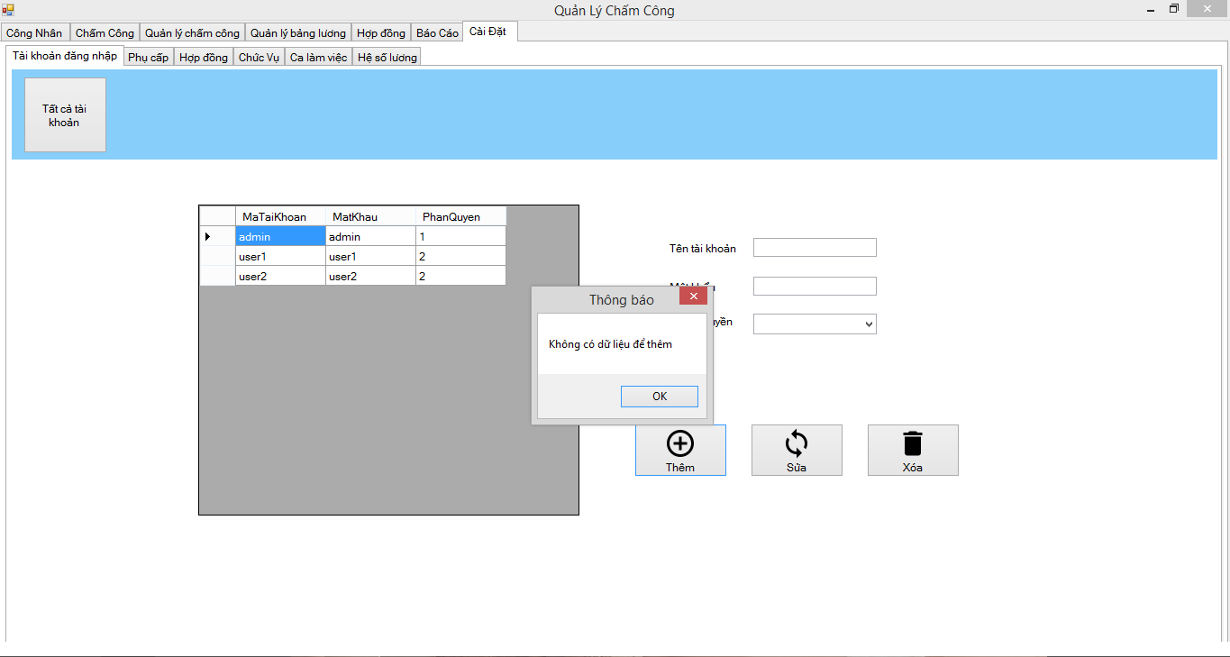  Testcase 2: Nhập dữ liệu  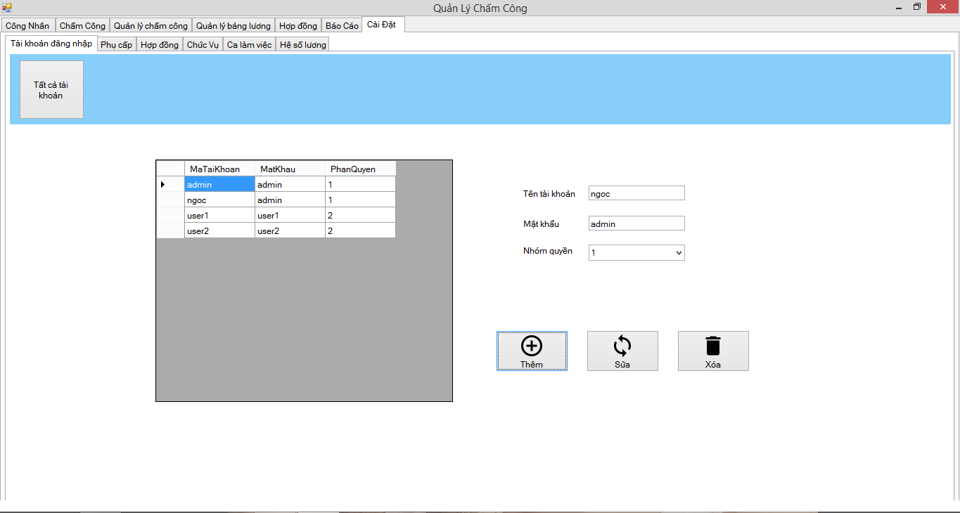  Trường hợp 2:Sửa thông tin tài khoản  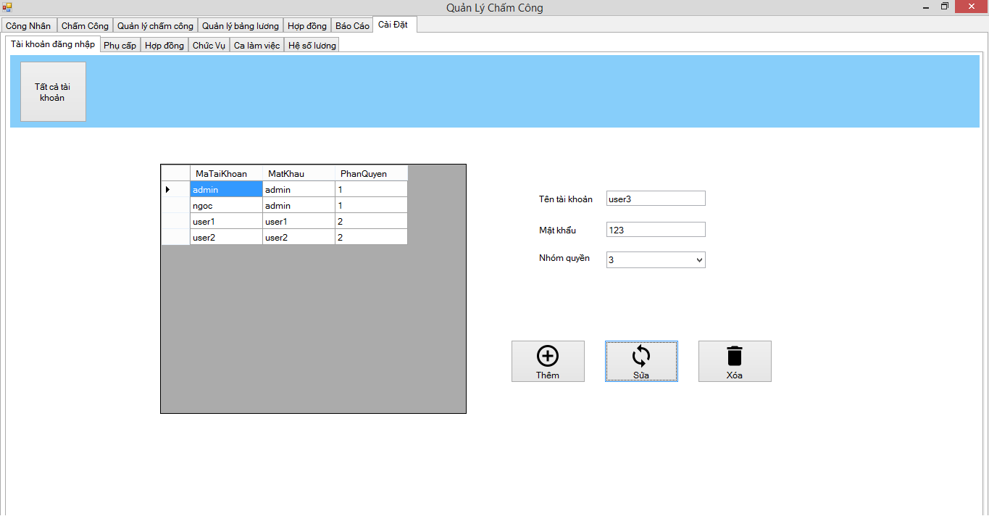  Trường Hợp 3: Xóa tài khoản  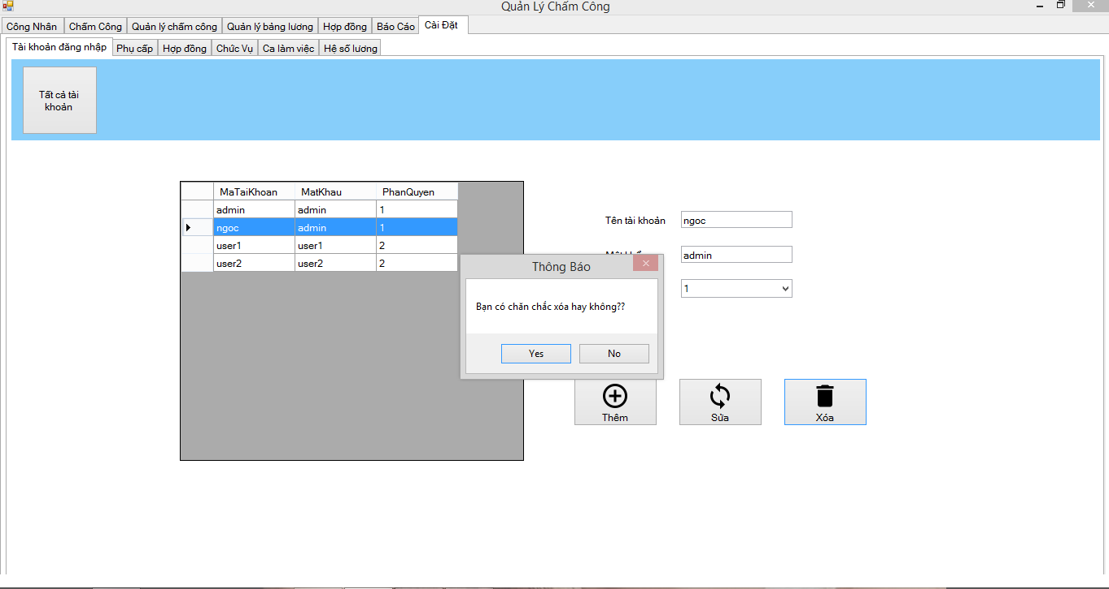  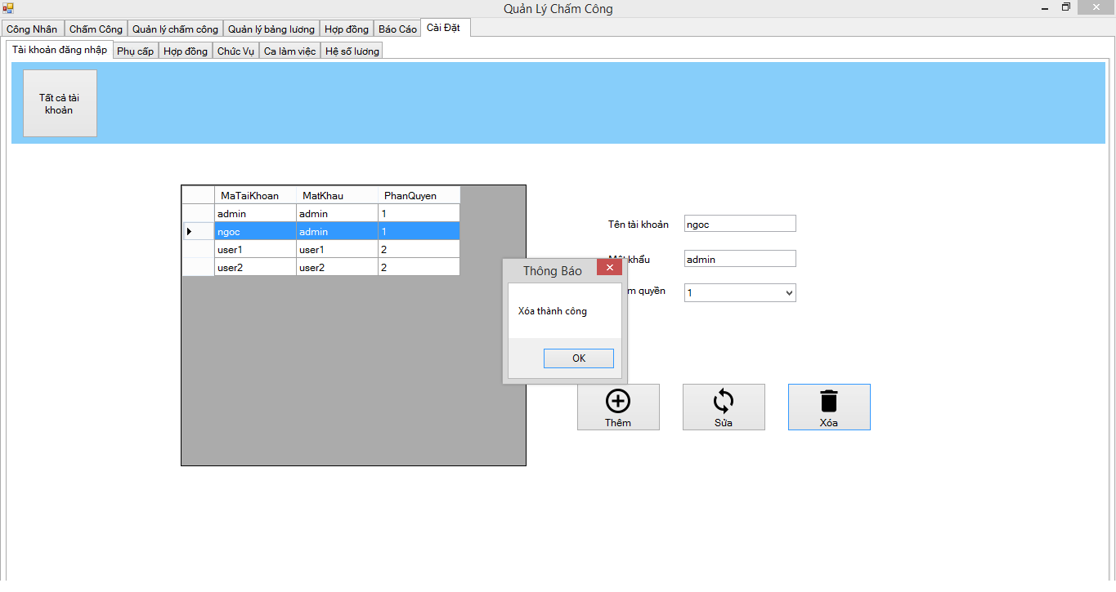  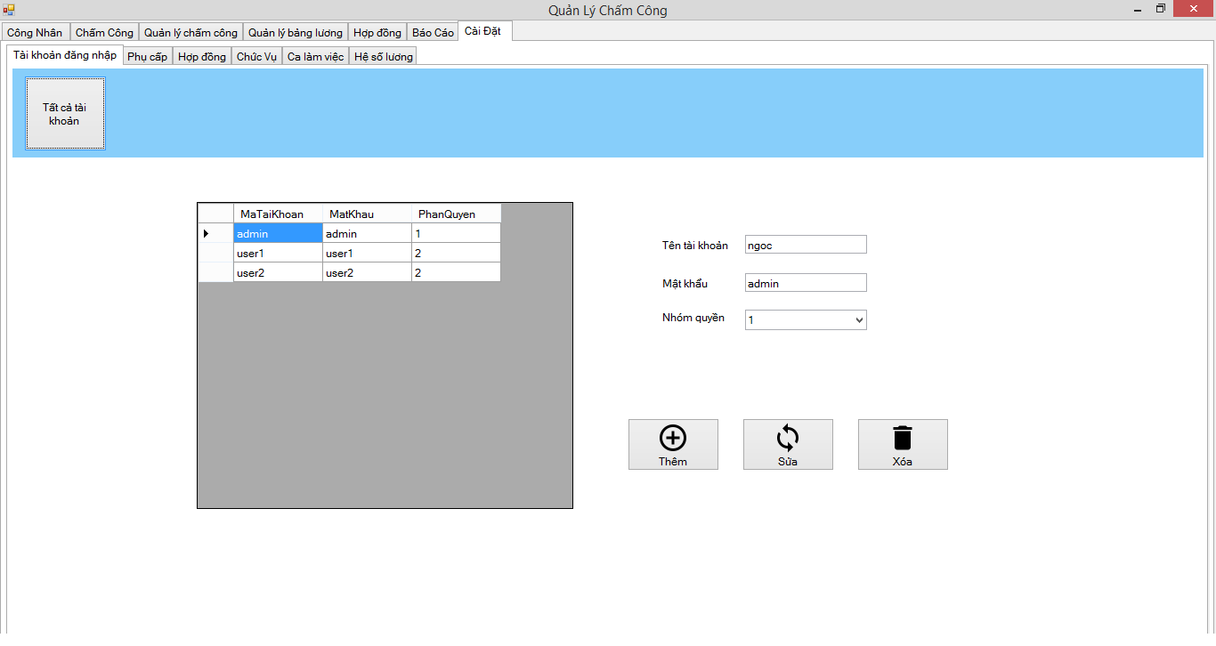  Phụ cấp:  Trường hợp 1: Thêm phụ cấp  Testcase 1: Rỗng.  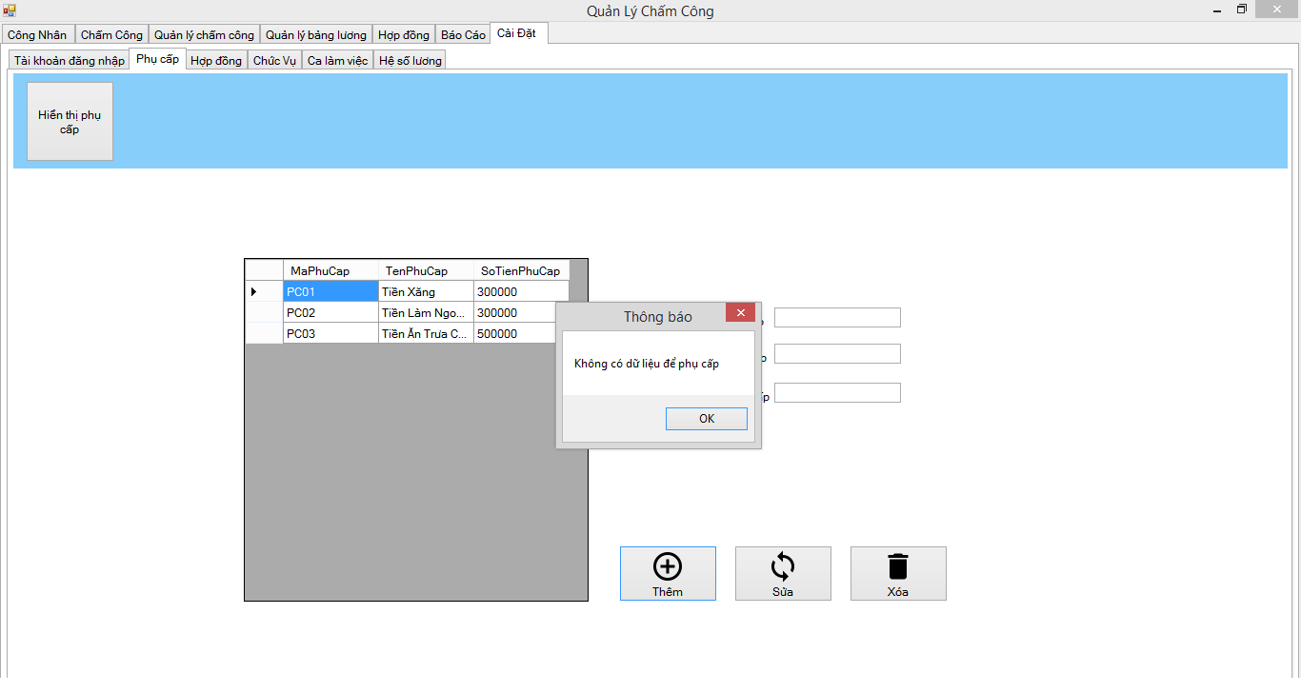  Testcase 2: Nhập đầy đủ dữ liệu.  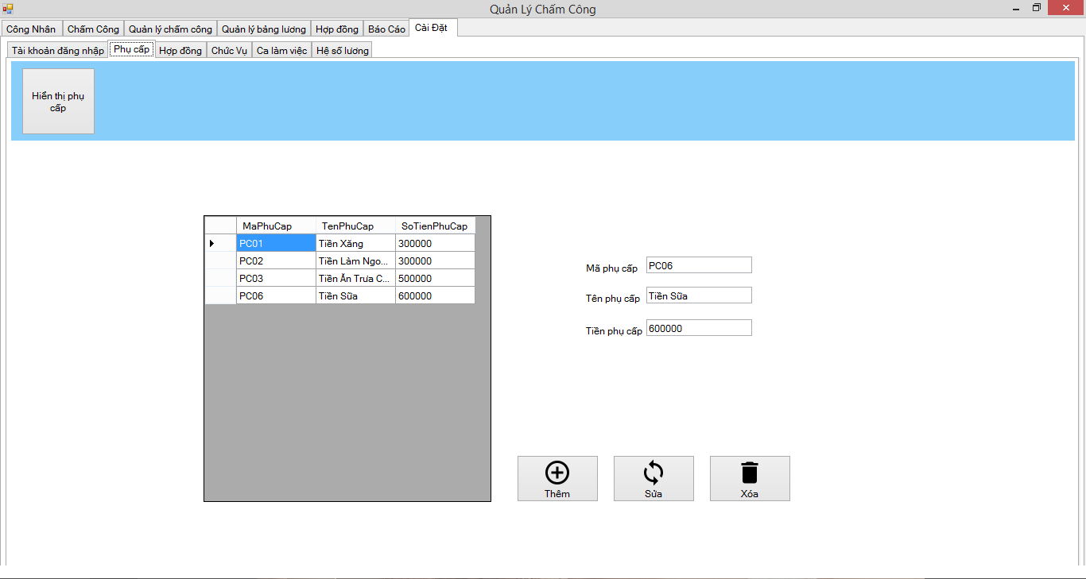  Trường hợp 2: Sữa thông tin phụ cấp  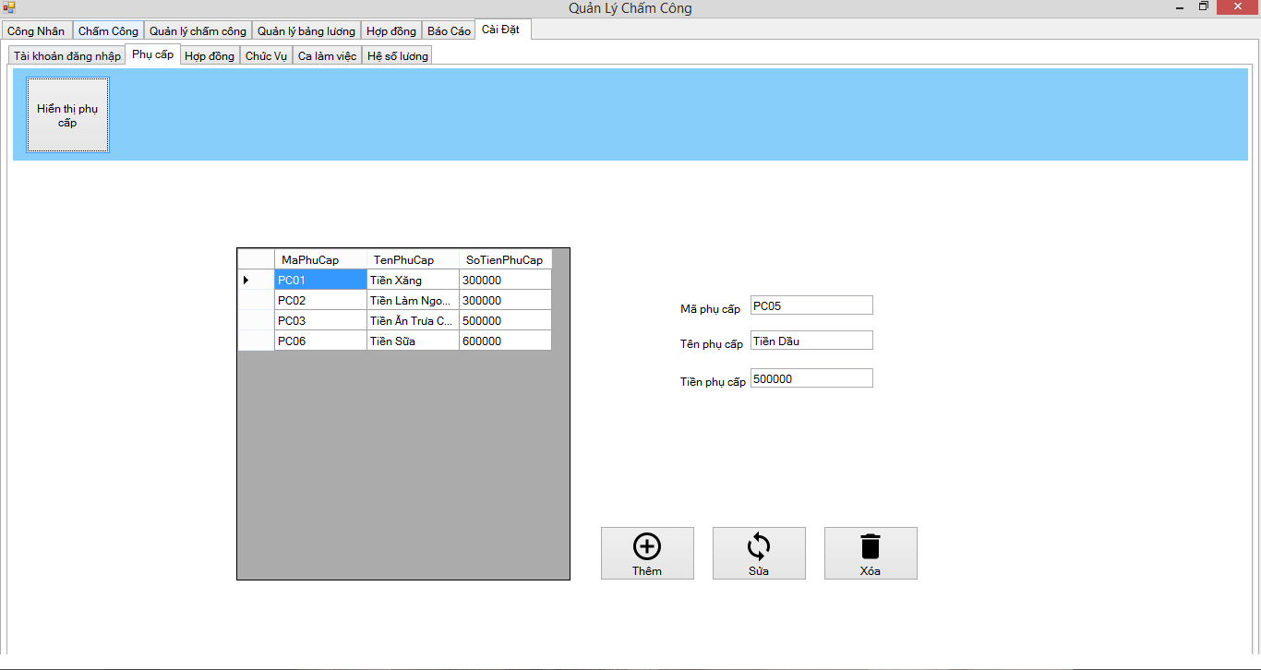  Trường Hợp 3: Xóa phụ cấp  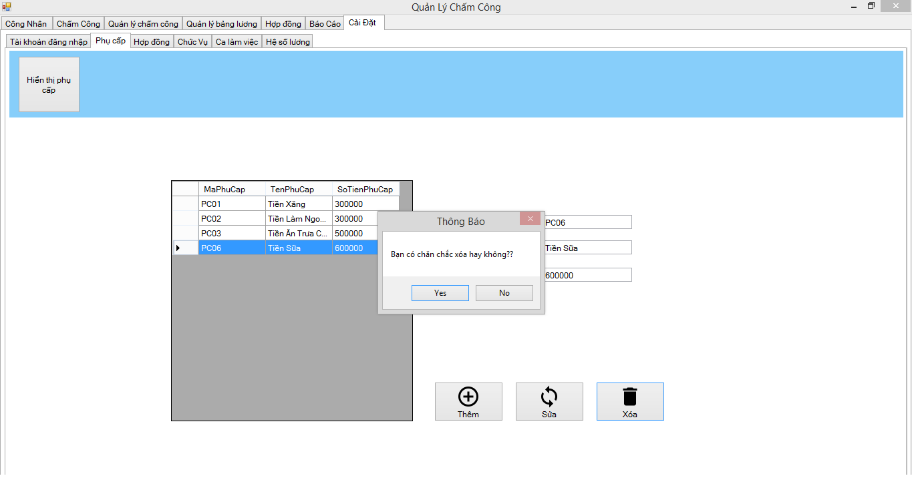  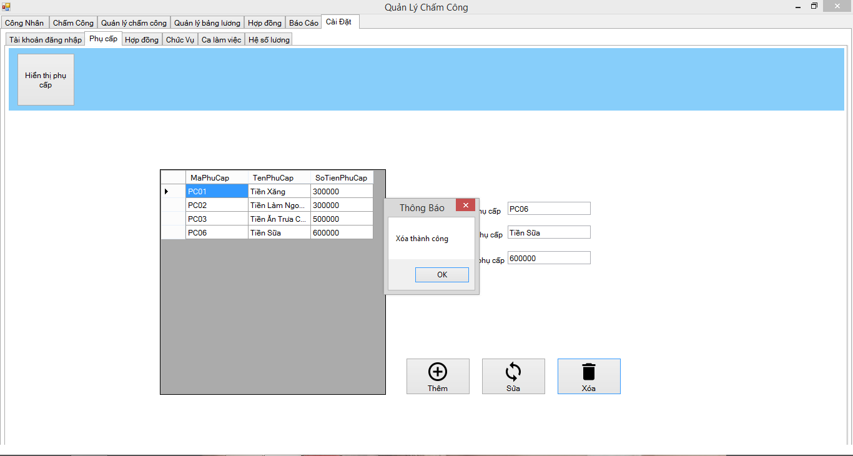  Hợp đồng  Trường hợp 1: Thêm hợp đồng  Testcase 1: Rỗng.  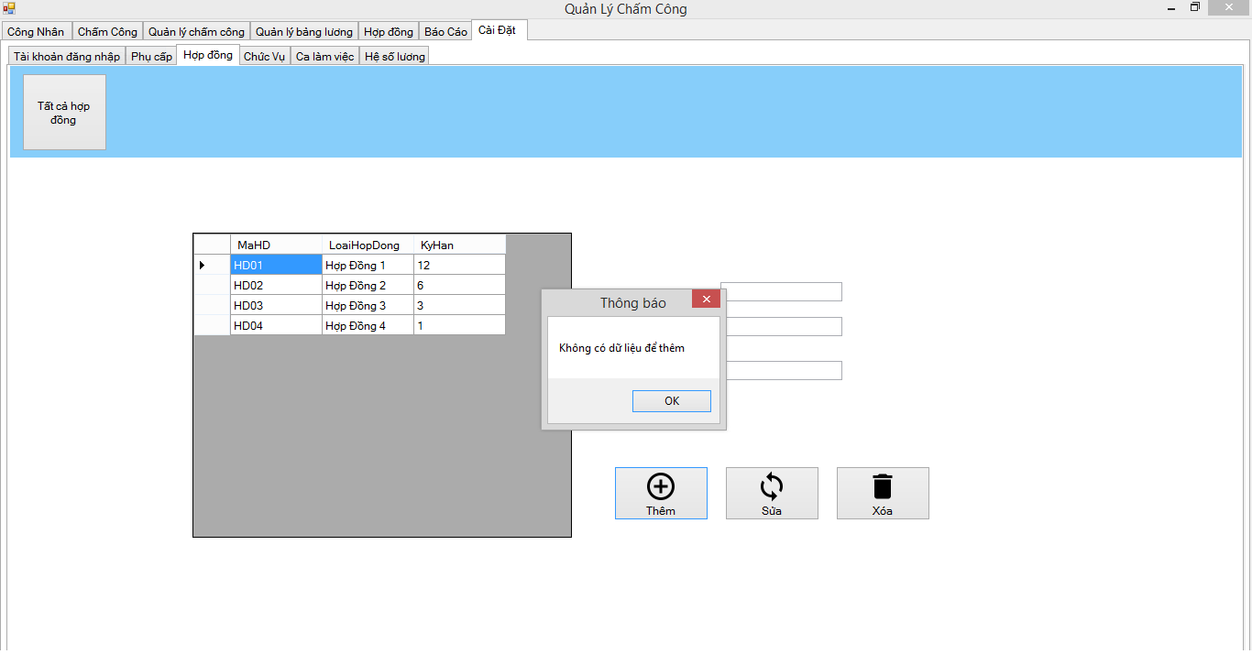  Testcase 2: Nhập đầy đủ dữ liệu.  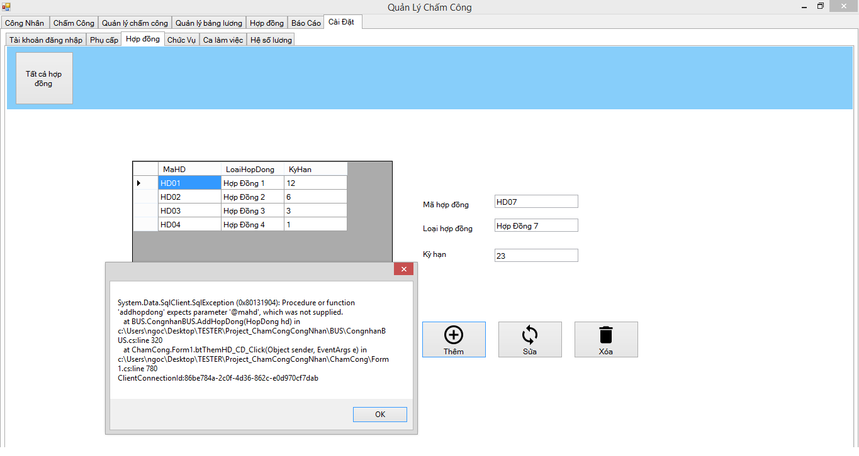  Trường hợp 2: Sửa thông tin hợp đồng  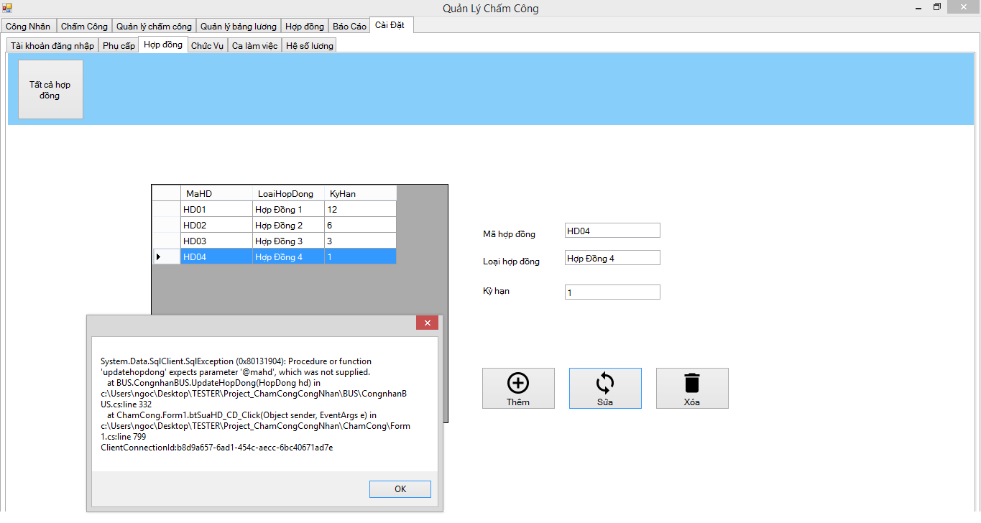  Trường Hợp 3: Xóa hợp đồng  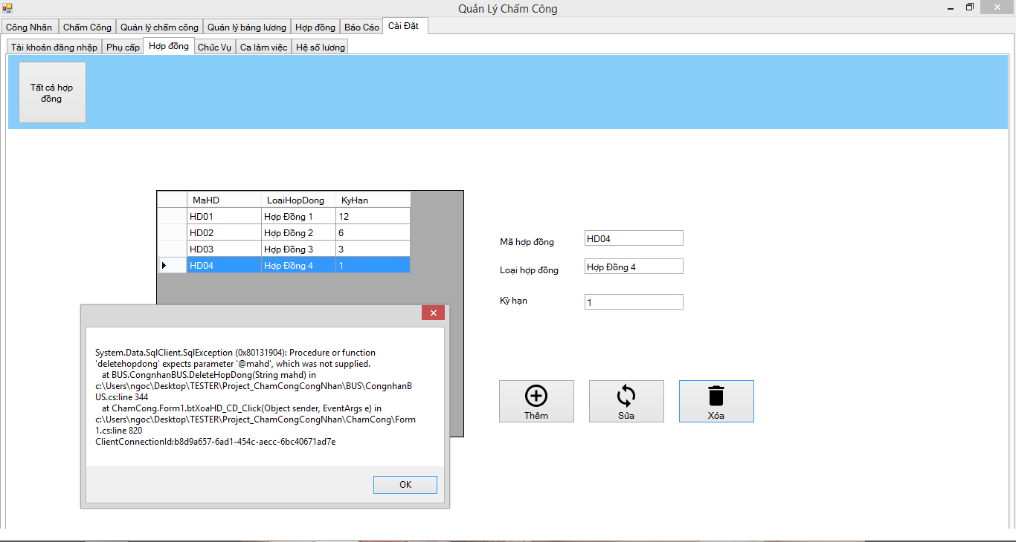  Chức vụ  Trường hợp 1: Thêm chức vụ  Testcase 1: Rỗng.  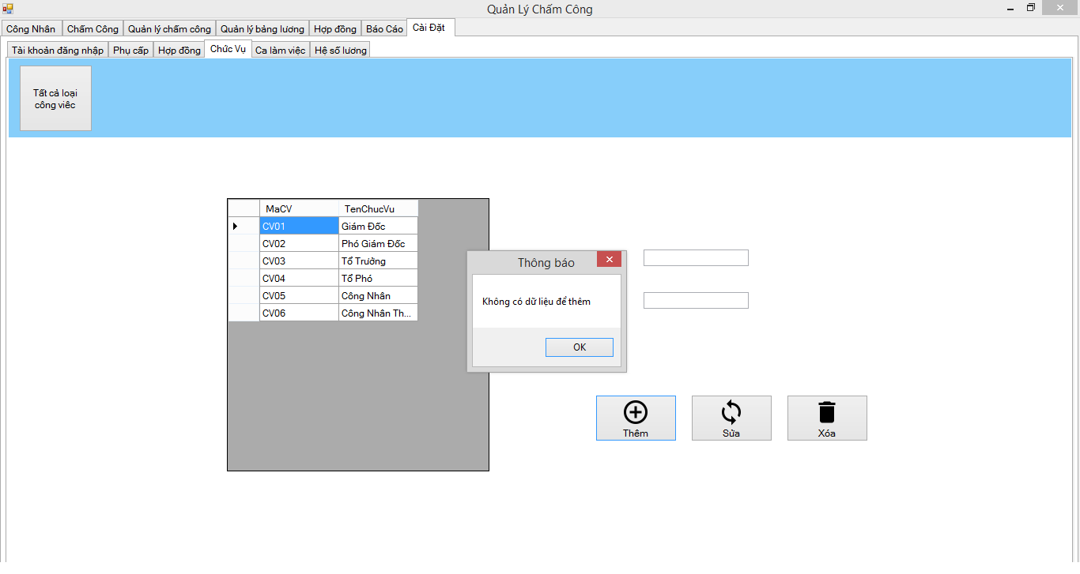  Testcase 2: Nhập đầy đủ dữ liệu.  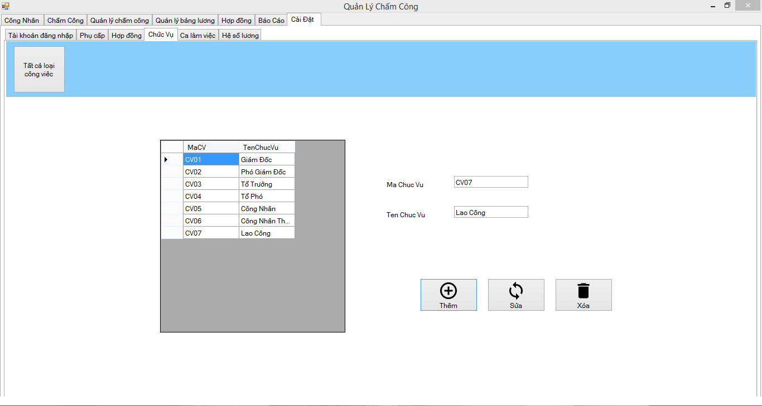  Trường hợp 2: Sữa thông tin chức vụ  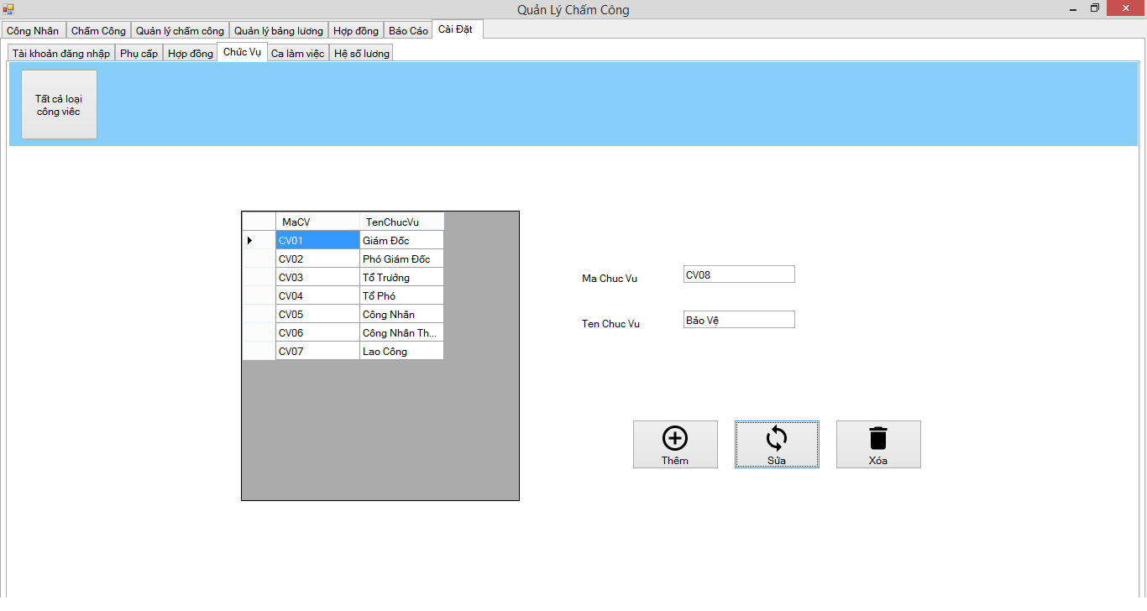  Trường Hợp 3: Xóa chức vụ  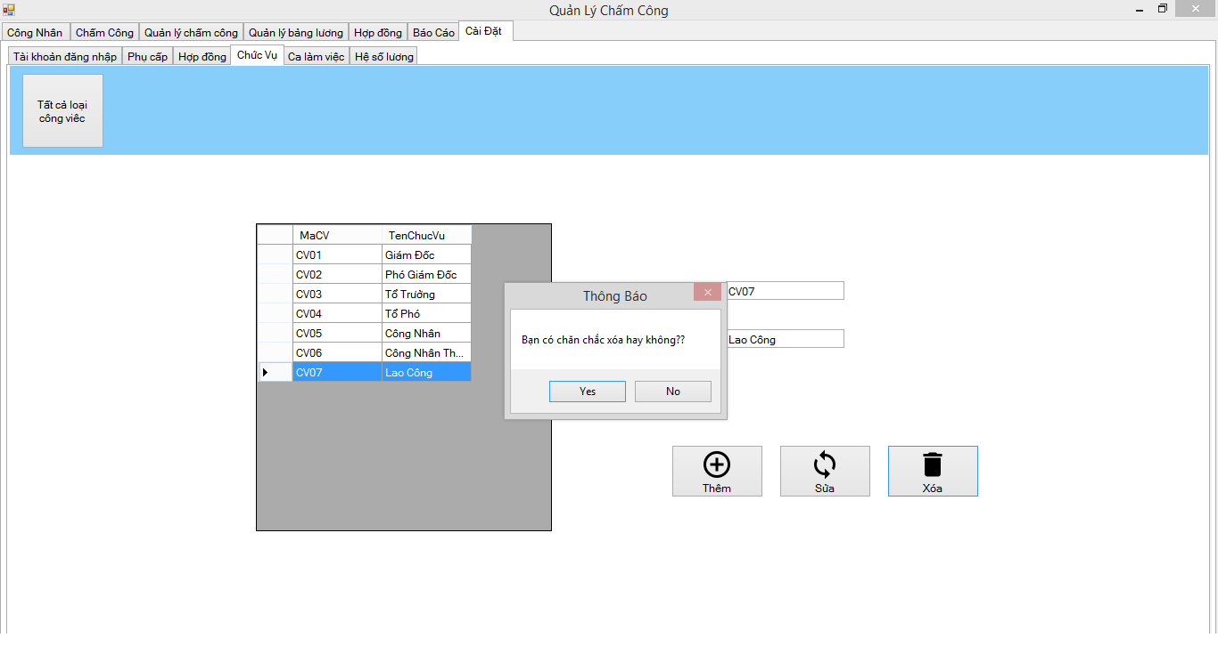  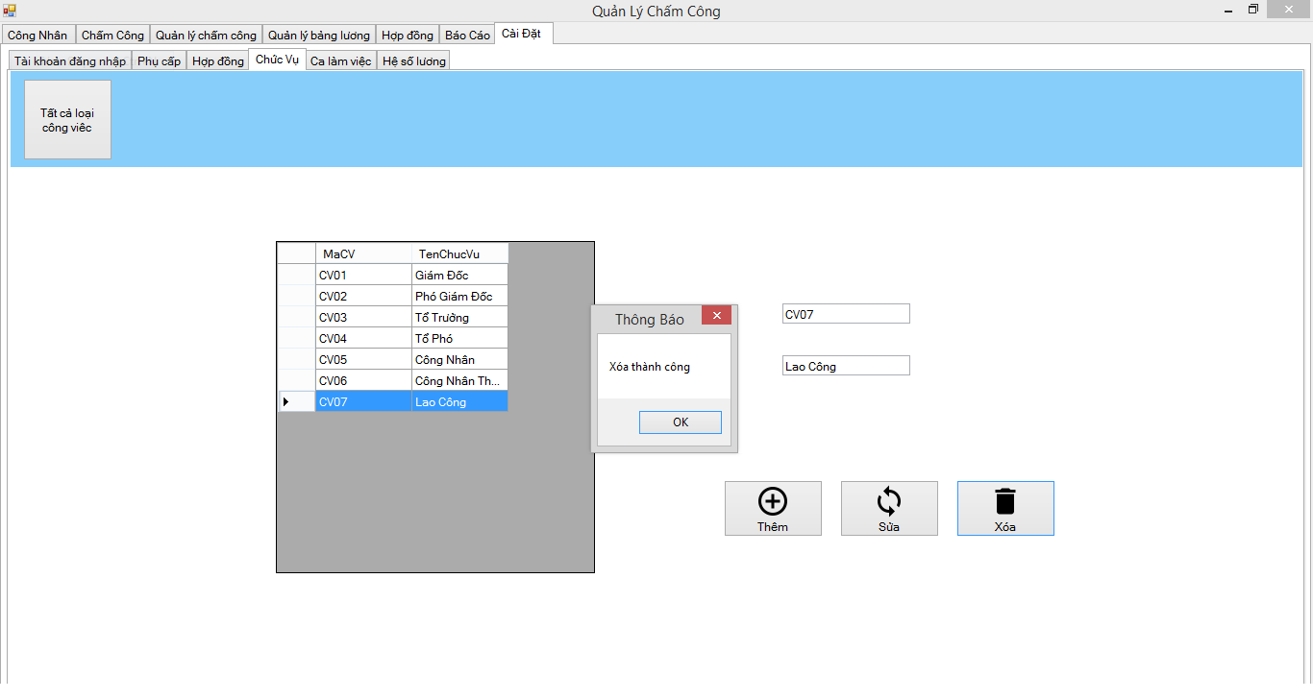  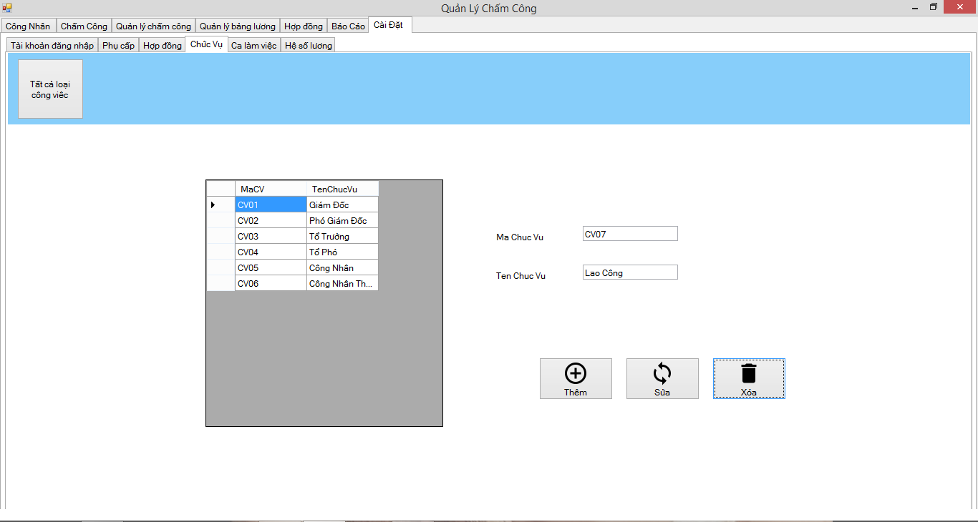  Ca làm việc  Trường hợp 1: Thêm ca làm việc  Testcase 1: Rỗng.  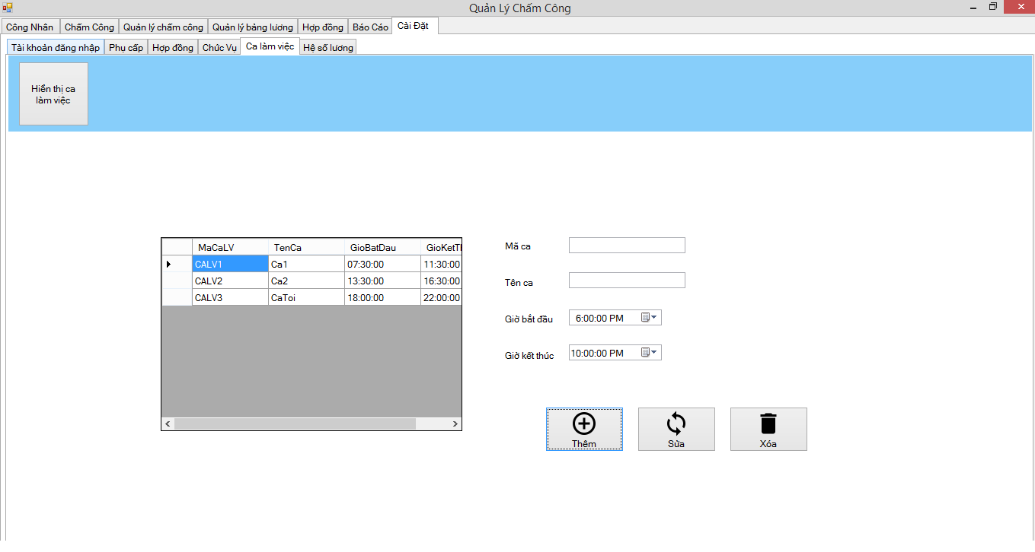  Testcase 2: Nhập đầy đủ dữ liệu.  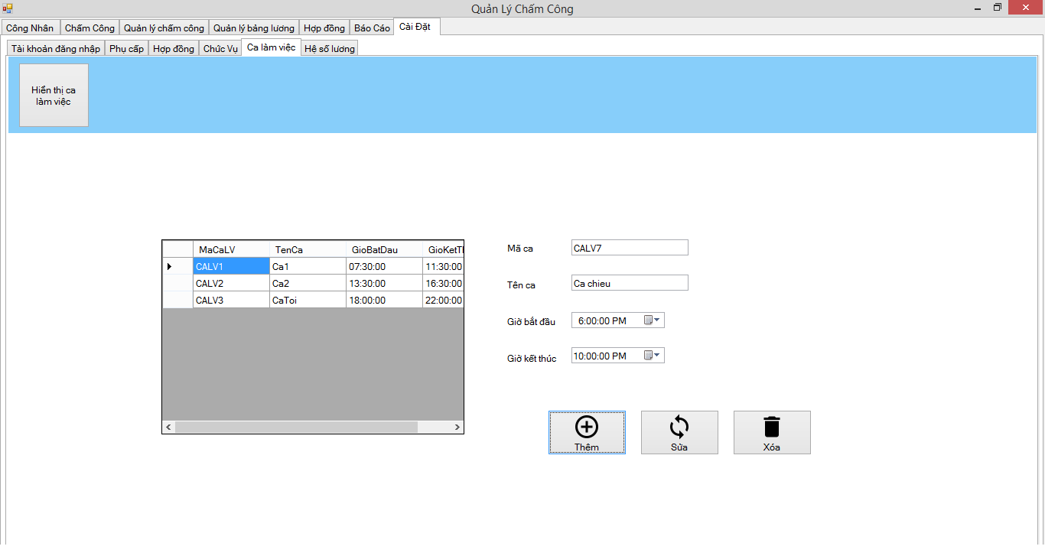  Trường hợp 2: Sữa thông tin ca làm việc  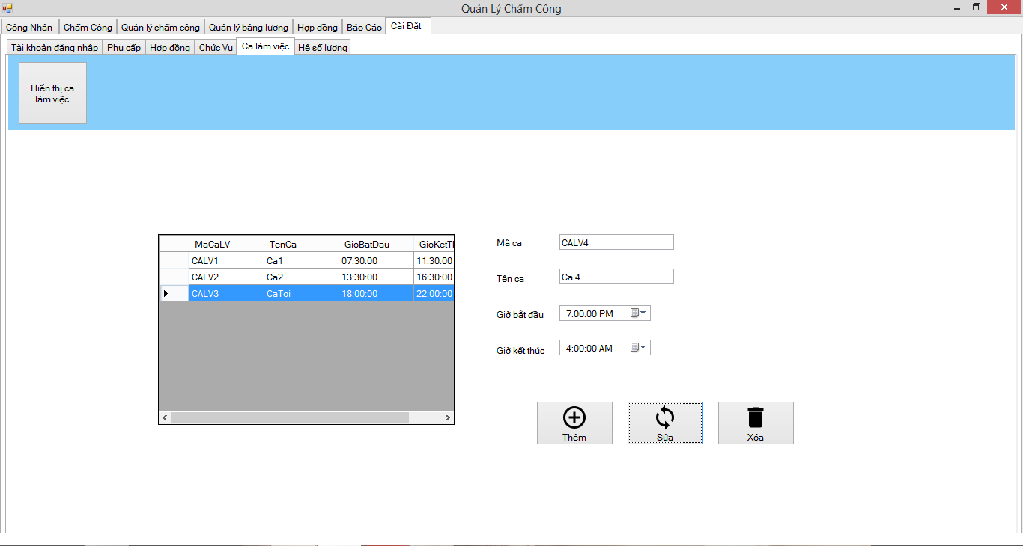  -Giờ bắt đầu : 19:00:00  -Giờ kết thúc : 4:00:00  Trường hợp 3: Xóa ca làm việc  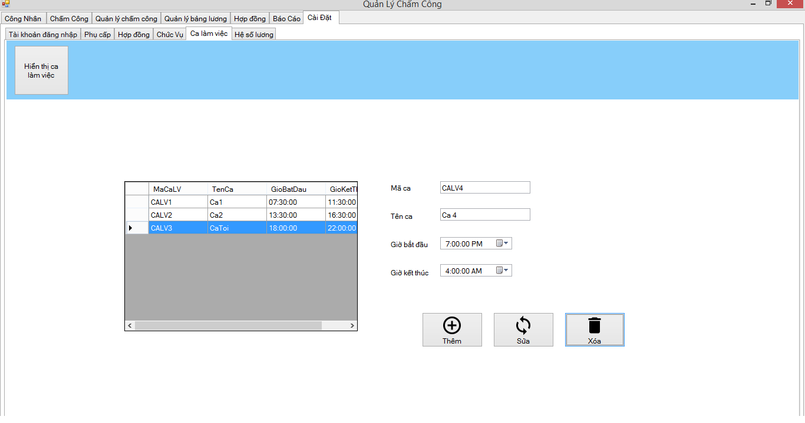  Hệ số lương  Trường hợp 1: Thêm hệ số lương  Testcase 1: Rỗng.  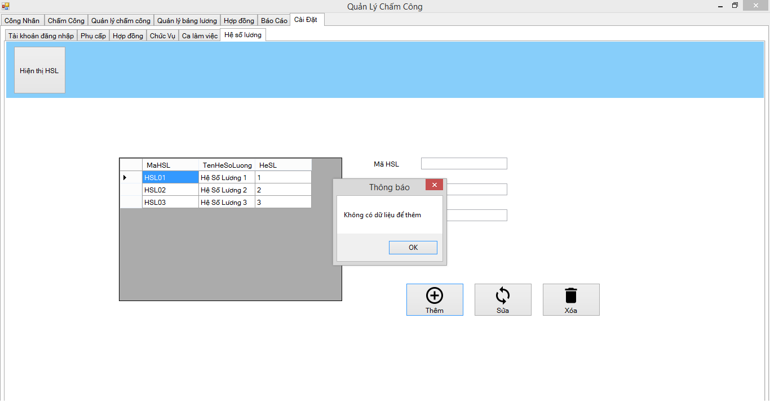  Testcase 2: Nhập đầy đủ dữ liệu.  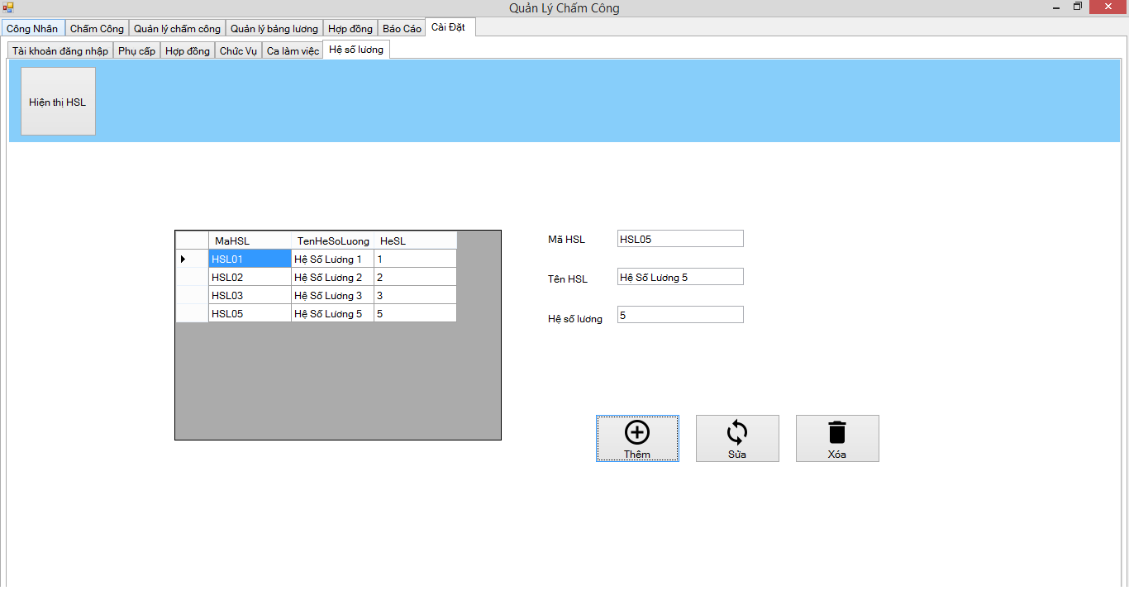  Trường hợp 2: Sữa thông tin hệ số lương  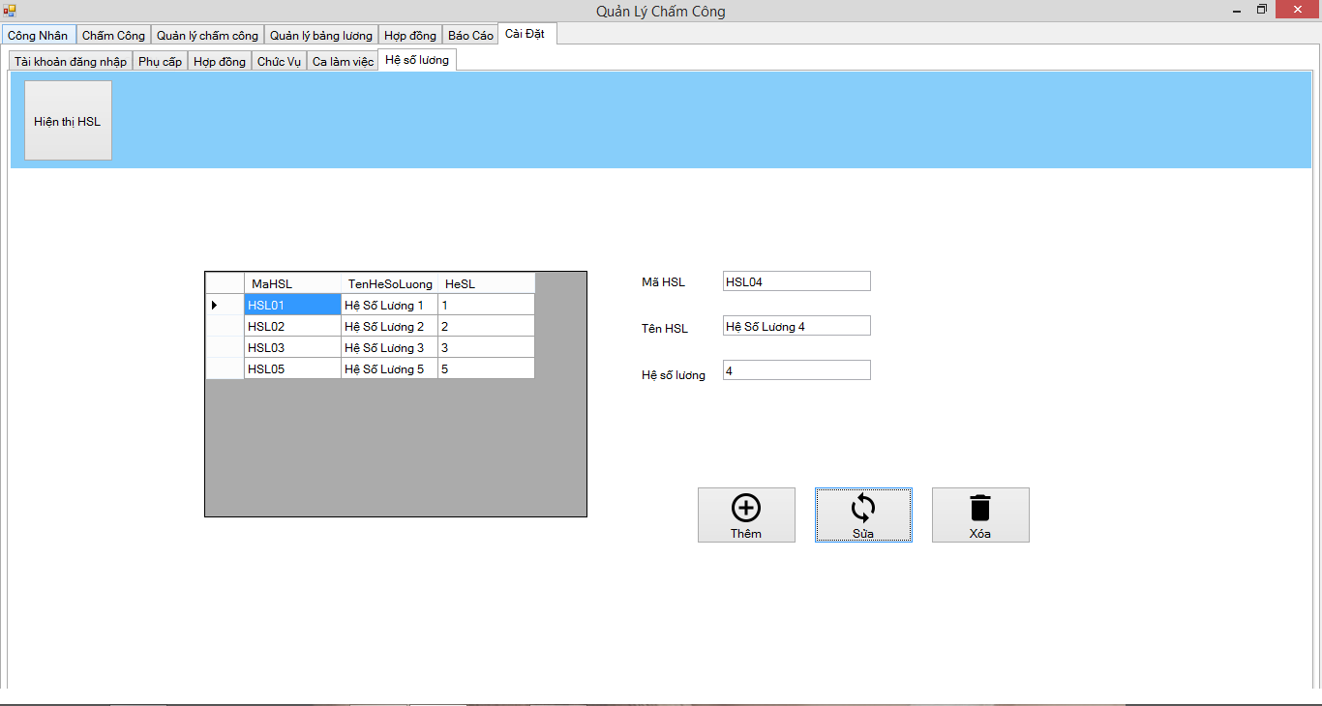  Trường Hợp 3: Xóa hệ số lương  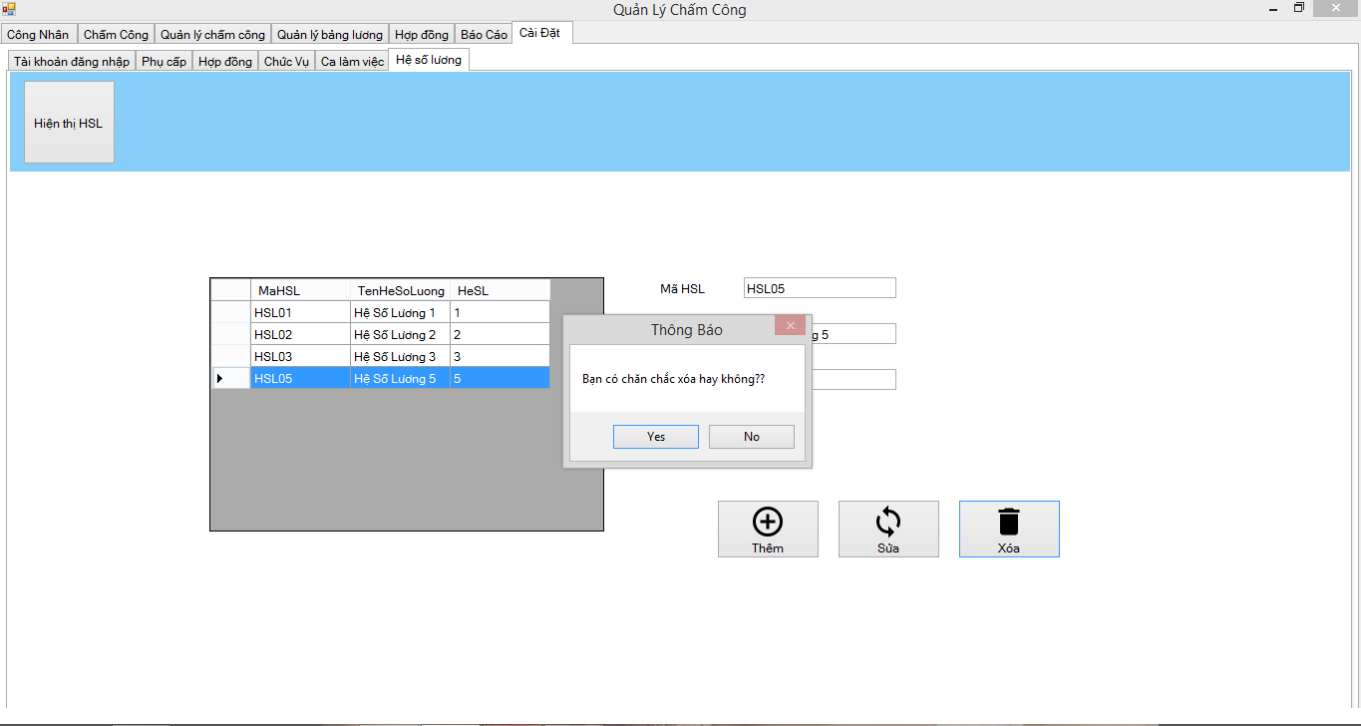  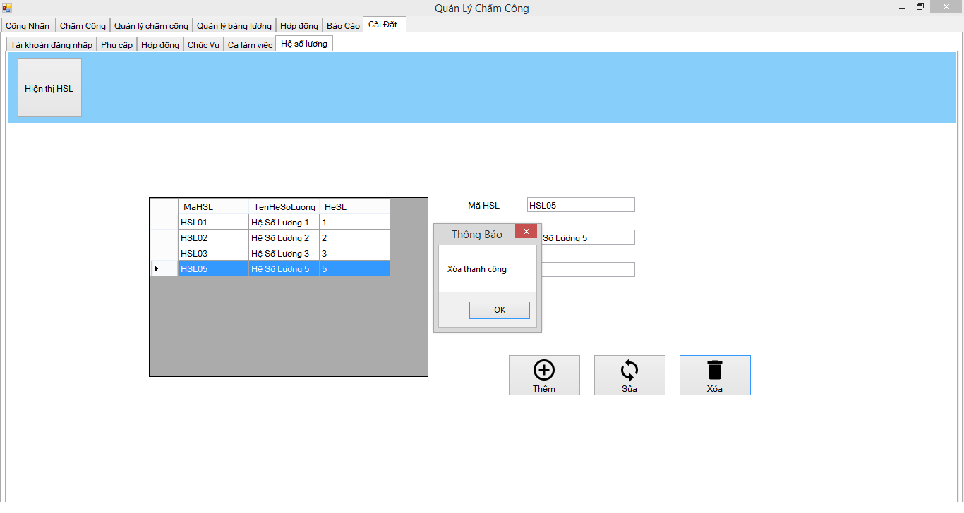  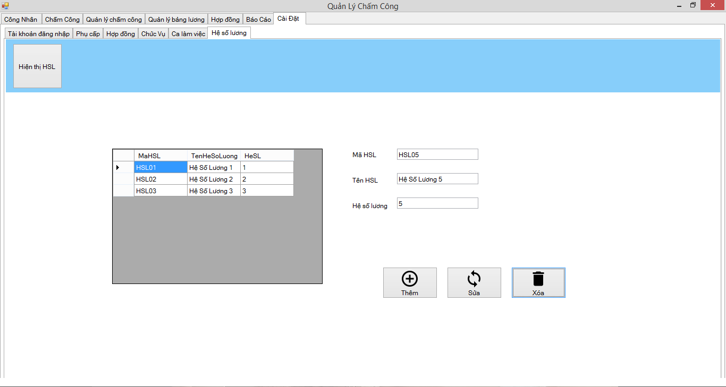
Kết quả mong đợi: | Trường hợp 1: Hiển thị “không có dữ liệu..” khi để trống các trường và nhập thành công dữ liệu vào  Trường hợp 2: Sửa thông tin thành công  Trường hợp 3: Xóa thông tin thành công
Kết quả thực hiện: | Tài khoản đăng nhập  -Trường hợp 1  +Testcase 1: pass  +Testcase 2: pass  Trường hợp 2: fail  Trường hợp 3: pass  Phụ cấp  -Trường hợp 1  +Testcase 1: pass  +Testcase 2: pass  Trường hợp 2: fail  Trường hợp 3: pass  Hợp đồng  -Trường hợp 1  +Testcase 1: pass  +Testcase 2: pass  Trường hợp 2: fail  Trường hợp 3: fail  Chức vụ  -Trường hợp 1  +Testcase 1: pass  +Testcase 2: pass  Trường hợp 2: fail  Trường hợp 3: pass  Ca làm việc  -Trường hợp 1  +Testcase 1: fail  +Testcase 2: fail  Trường hợp 2: fail  Trường hợp 3: fail  Hệ số lương  -Trường hợp 1  +Testcase 1: pass  +Testcase 2: pass  Trường hợp 2: fail  Trường hợp 3: pass
Đề nghị, ghi chú thêm: | Đề nghị: Sửa lại mục sửa ở tất cả các tùy chọn, mục xóa ở tùy chọn hợp đồng và tất cả ở tùy chọn ca làm việc!

Test Case ID : 9
Tên của Test Case: TesCaseDangNhap
Mục đích kiểm tra: | Kiểm thử hàm đăng nhập trong chương trình
Chức năng kiểm tra: | Kiểm tra khi nhập đúng tên tài khoản và mật khẩu có đăng nhập vào ứng dụng hay không
Giả định: | Tài khoản là: admin  Mật Khẩu là: admin
Dữ liệu dùng để kiểm tra: | Trường hợp 1: Đăng nhập hợp lệ  Tài khoản: admin. Mật khẩu: admin  Trường hợp 2: Đăng nhập thất bại tài khoản mật khẩu sai  Tài khoản: leson. Mật Khẩu: leson  Trường hợp 3: Đăng nhập thất bại bỏ trống tài khoản  Tài khoản: “”. Mật khẩu: admin  Trường hợp 4: Đăng nhập thất bại bỏ trống mật khẩu  Tài khoản: admin. Mật khẩu “ “  Trường hợp 5: Đăng nhập thất bại bỏ trống tài khoản mật khẩu  Tài khoản: “” .Mật khẩu “”  Trường hợp 6: Đăng nhập thất bại tài khoản đúng mật khẩu sai  Tài khoản: admin. Mật khẩu: 1111
Các bước thực hiện: | Tiến hành viết Unittest  Giồm phương thức  LoginPassed_()  LoginFail_()  LoginWithoutUsername_()  LoginWithoutPassword()  LoginWithoutUsernamePassword_()  LoginUsernameCorrect_PassIncorrect_()
Kết quả mong đợi: | Tất cả trường hợp điều Pass
Kết quả thực hiện: | Pass
Đề nghị, ghi chú thêm:

Test Case ID : 10
Tên của Test Case: TesCaseTimKiemCongNhan
Mục đích kiểm tra: | Kiểm thử hàm tìm kiếm công nhân
Chức năng kiểm tra: | Kiểm tra khi nhập đúng mã công nhân
Giả định: | Mã công nhân : CN002
Dữ liệu dùng để kiểm tra: | Trường hợp 1: Tìm kiếm hợp lệ  Mã công nhân: CN002  Trường hợp 2: Tìm kiếm thất bại mã công nhân sai  Mã công nhân: CN102  Trường hợp 3: Tìm kiếm thất bại mã công nhân bỏ trống  Tài khoản: “”.
Các bước thực hiện: | Tiến hành viết Unittest  Giồm phương thức  KiemTraTimKiemCNTC()  KiemTraTimKiemCNThatBai()  KiemTraTimKiemCNRong()
Kết quả mong đợi: | Tất cả trường hợp điều Pass
Kết quả thực hiện: | Pass
Đề nghị, ghi chú thêm:

Test Case ID : 11
Tên của Test Case: TesCaseTimKiemHopDong
Mục đích kiểm tra: | Kiểm thử hàm tìm kiếm hợp đồng
Chức năng kiểm tra: | Kiểm tra khi nhập đúng mã hợp đồng, mã công nhân
Giả định: | Mã hợp đồng: HD01  Mã công nhân : CN001
Dữ liệu dùng để kiểm tra: | Trường hợp 1: Tìm kiếm hợp lệ  Mã hợp đồng: HD01  Mã công nhân : CN001  Trường hợp 2: Tìm kiếm thất bại mã công nhân sai  Mã hợp đồng: HD01  Mã công nhân : CN120  Trường hợp 3: Tìm kiếm thất bại mã hợp đồng sai  Mã hợp đồng: HD120  Mã công nhân: CN001  Trường hợp 4: Tìm kiếm thất bại mã hợp đồng mã công nhân sai  Mã hợp đồng: HD120  Mã công nhân: CN120  Trường hợp 5 :Tìm kiếm thất bại mã hợp đồng, mã công nhân rỗng  Mã hợp đồng:  Mã công nhân:  Trường hợp 6 : Tìm kiếm thất bại mã hợp đồng rỗng  Mã hợp đồng:  Mã công nhân: CN001  Trường hợp 7 : Tìm kiếm thất bại mã công nhân rỗng  Mã hợp đồng: HD01  Mã công nhân:
Các bước thực hiện: | Tiến hành viết Unittest  Giồm phương thức  TimKiemHopDongHopLe()  TimKiemHopDongMaCNSai()  TimKiemHopDongMaHDSai()  TimKiemHopDongMaHDMaCNSai()  TimKiemHopDongMaHDMaCNRong()  TimKiemHopDongMaHDRong()  TimKiemHopDongMaCNRong
Kết quả mong đợi: | Tất cả trường hợp điều Pass
Kết quả thực hiện: | Pass
Đề nghị, ghi chú thêm:

Kết quả đạt được

Kết quả kiểm thử
Thống kê kết quả kiểm thử Test Case chức năng.
Test case Id | Kết quả kiểm thử dự kiến | Kết quả kiểm thử thực tế
01 | Pass | Pass
02 | Pass | Fail
03 | Pass | Fail
04 | Pass | Fail
05 | Pass | Fail
06 | Pass | Fail
07 | Pass | Fail
08 | Pass | Fail
09 | Pass | Pass
10 | Pass | Pass
11 | Pass | Pass

Tổng số Test case đã thực hiện.
Tổng số Test Case | Đã thực hiện/ Tổng số | Kết quả đạt được trên tổng số
48 | 48/48 | Pass: 36. Fail: 12

Danh sách lỗi tìm được
Test case Id | Nội dung lỗi | Đề nghị sửa | Mức độ nghiêm trọng
Test case Id | Nội dung lỗi | Đề nghị sửa | 1 | 2 | 3 | 4
02 | Thêm công nhân, sủa công nhân không hoạt động | Thêm công nhân, sủa công nhân |  |  |  | x
03 | Check in, checkout hoạt động không ổn định, check in, checkout lúc được lúc không | Check in, checkout hoạt động tốt |  | x
04 | Tìm kiếm không hoạt động  Nhấp vào danh sách chấm công hoạt động không ổn định | Tìm kiếm hoạt động  Danh sách danh sách chấm công hoạt động hiểu quả hơn |  | x
05 | Tìm kiếm không hoạt động  Nhấp vào danh sách bảng lương hoạt động không ổn định | Tìm kiếm không hoạt động  Nhấp vào danh sách bảng lương hoạt động hiểu quả |  | x
06 | Tìm kiếm, thêm, sữa hoạt đông không ổn định | Tìm kiếm, thêm, sữa hoạt đông | x
07 | Báo cáo không hoạt động khi nhập giá trị | Báo cáo hoạt động |  |  | x
08 | Thêm, sửa, xóa hợp đồng trong cài đặt | Thêm, sửa, xóa hợp đồng hoạt động tốt |  |  |  | x

Nhận xét, đánh giá và đề xuất
Nhận xét:
-Quản lý chấm công nhân viên là một công việc phức tạp, khối lượng thông tin cần xử lý lớn và yêu cầu độ chính xác tương đối cao. Sau một thời gian thực hiện đề tài hệ thống mà chúng em xây dựng vẫn chưa thể đáp ưng được hết các yêu cầu đặt ra, đặt biệt là phần kết nối cơ sở dữ liệu. vẫn còn nhiều sai sót. Giao diện vẫn chưa đẹp bắt mắt hơn
Phần mềm quản lí chấm công vẫn còn trong quá trình nghiên cứu phát triễn
Đánh giá:
-Nhóm chúng em xin tự đánh giá kết kiểm thử quả sản phẩm đạt: 10/10
Đề xuất:
-Trên nền tảng ứng dụng quản lí chấm công nhân viên sẵn có chúng em hướng đến các tiêu chí phát triển như sau:
- Xây dựng cơ sở dữ liệu lớn hơn khi lượng nhân viên của công ty ngày càng tăng .đặc biệt với những công ty có tầm cở quốc tế.
- Liên tục cập nhập các tính năng mới tiện dụng hơn để giúp cho việc xử lý một cách có hiệu quả hơn
- Giao diện ưa nhìn dễ sử dụng.

Nhóm chúng em xin chân thành cám ơn thầy ThS. Dương Hữu Thành – người đã hướng dẫn chúng em nhiệt tình, cụ thể trong suốt quá trình chúng em thực hiện đồ án.
Chúng em xin chân thành cám ơn !

